长春市殡葬服务中心2024年度清明上河园D区二期碑石材采购项目

招标文件

项目编号：JM-2024-12-01635

采购人：长春市殡葬服务中心
采购代理机构：吉林省亿安建设项目管理有限公司

二〇二四年十二月

目录

第一章 招标公告（资格审查） 1
第二章 供应商须知 4
第三章 评标办法（综合评分法） 17
第四章 合同条款 43
第五章 货物需求一览表及技术要求 43
第六章 投标文件格式 73

第一章 招标公告（资格后审）
项目概况
长春市殡葬服务中心2024年度清明上河园D区二期碑石材采购项目的潜在供应商应自行登录政府采购云平台进行注册（https://middle.zcygov.cn/v-settle-front/registry）并下载招标文件，并于2025年1月2日09时30分（北京时间）前提交投标文件。
一、项目基本情况
1、项目编号：JM-2024-12-01635；
2、项目名称：长春市殡葬服务中心2024年度清明上河园D区二期碑石材采购项目；
3、采购方式：公开招标；
4、预算金额（最高投标限价）：5840539.00元；
5、采购需求：本次招标包括墓区建设、石材材料、石材雕刻、石材磨边倒角开槽、机刨等加工制作、石材运输、包装、倒运、组装、现场卫生、垃圾清运,墓位号牌制作粘贴、安装、质保、维护、墓区种植池石材安装、墓区挡土墙新建、生态葬墓碑、生态葬墓区建设、景观水景、排水。具体详见招标文件第五章货物需求一览表及技术要求；
6、合同履行期限：有效工期180天；
7、供货地点：长春市二道区四通路155号长春息园内指定场地；
8、本项目不接受联合体投标；
- 申请人的资格要求：
1.满足《中华人民共和国政府采购法》第二十二条规定；
2.落实政府采购政策需满足的资格要求：本项目为专门面向中小企业；（本项目采购标的对应的中小企业划分标准所属行业为工业，须提供中小企业声明函）
关于印发《政府采购促进中小企业发展管理办法》的通知（财库〔2020〕46号）、《关于进一步加大政府采购支持中小企业力度的通知》（财库〔2022〕19号）、《吉林省强化政府采购政策支持中小企业发展落实举措》（吉财采购〔2022〕478号）、《关于政府采购支持监狱企业发展有关问题的通知》(财库[2014]68号)、《三部门联合发布关于促进残疾人就业政府采购政策的通知》(财库[2017]141号)、《关于调整优化节能产品、环境标志产品政府采购执行机制的通知》(财库[2019]9号)；
3.本项目的特定资格要求：
3.1供应商须是具有独立的法人资格的企业或其他组织，具有有效的营业执照，并在人员、设备、资金等方面具有相应的能力；
3.2具有良好的商业信誉和健全的财务会计制度，依法缴纳税收和社会保障资金的良好记录，根据《长财采购[2022]2066号文件》关于加强政府采购信用体系建设简化供应商资格条件有关事项的通知提供资格条件承诺函；
3.3.参加政府采购活动前三年内，在经营活动中没有重大违法记录；
3.4在中国裁判文书网上，近三年无行贿受贿犯罪记录；
3.5近三年内（2021年1月至今）不得为“信用中国”网站（www.creditchina.gov.cn）中列入失信被执行人和重大税收违法案件当事人名单供应商，不得为中国政府采购网（www.ccgp.gov.cn）政府采购严重违法失信行为记录名单中被财政部门禁止参加政府采购活动的供应商（在处罚决定规定的时间和地域范围内）；
3.6与采购人存在利害关系可能影响谈判公正性的法人、其他组织或者个人，不得参与本项目。单位负责人为同一人或者存在控股、管理关系的不同单位，不得参加同一合同项下的政府采购活动。违反这两款规定的，相关投标均无效；
3.7拒绝列入政府取消投标资格记录期间的企业或个人投标；
三、获取招标文件
时间：2024年12月12日上午8：30起至2024年12月18日下午16：00止；
方式：网上免费获取（潜在供应商自行登录政府采购云平台（网址：http:// www.zcygov.cn）网上注册（https://middle.zcygov.cn/v-settle-front/registry）并下载招标文件，其他途径获取的招标文件开标时一律按无效投标处理）。
四、提交投标文件截止时间、开标时间和地点
时间：2025年1月2日9时30分（北京时间）；
地点：长春市二道区洋浦大街凯利中心AB栋101开标二室；
本项目执行电子化招投标，须通过政府采购云平台（网址：http:// www.zcygov.cn）递交电子版投标文件（开标时间后30分钟内，由供应商持制作该电子投标文件的同一数字证书（CA锁）及电脑进行解密）；
投标操作流程：供应商在政府采购云平台网注册入库成为正式供应商后，在平台上按《政府采购项目电子交易管理操作指南-供应商》进行投标操作。
五、公告期限
自本公告发布之日起5个工作日。
六、其他补充事宜
1.公告发布媒体：“政采云”平台（http:// www.zcygov.cn），同步推送到吉林省政府采购网（http://www.ccgp-jilin.gov.cn/），并同时在中国政府采购网上发布；
2.若对项目采购电子交易系统操作有疑问，可登录“政采云”平台（https://www.zcygov.cn/）点击右侧咨询小采，获取采小蜜智能服务管家帮助，或拨打政采云服务热线95763获取热线服务帮助。
七、对本次招标提出询问，请按以下方式联系
1.采购人信息
名 称：长春市殡葬服务中心
地 址：长春市二道区四通路5373号
联系人：程义兴
联系方式：0431-88629882
2.采购代理机构信息
名 称：吉林省亿安建设项目管理有限公司
地 址：长春市朝阳区学府街双创中心B座1520室
联系人：付义伟
联系方式：13756742029
3.项目联系方式
项目联系人：付义伟
电 话：13756742029
4.监督部门：长春市财政局政府采购管理工作办公室
情况说明函

致参与本项目的各个供应商:
项目名称:长春市殡葬服务中心清明上河园D区二期墓区新建项目、长春市殡葬服务中心2024年度清明上河园D区二期碑石材采购项目为同一采购项目，因预算一体化平台已生成“项目编号：JM-2024-12-01635，长春市殡葬服务中心2024年度清明上河园D区二期碑石材采购项目”，故本项目名称为长春市殡葬服务中心2024年度清明上河园D区二期碑石材采购项目。

特此说明。

长春市殡葬服务中心
2024年12月09日

第二章 供应商须知

一、供应商须知前附表
项号 | 内 容 | 说明与要求
1 | 采购人 | 采购人：长春市殡葬服务中心  地址：长春市二道区四通路5373号  联系人：程义兴  电话：0431-88629882
2 | 采购代理机构 | 采购代理机构：吉林省亿安建设项目管理有限公司  地址：长春市朝阳区学府街双创中心B座1520室  联系人：付义伟  电话：13756742029
3 | 项目名称 | 长春市殡葬服务中心2024年度清明上河园D区二期碑石材采购项目
4 | 项目编号 | JM-2024-12-01635
5 | 采购预算 | 5840539.00元；  超出此价格的投标报价将被否决。
6 | 投标报价 | 1、投标报价超过采购预算价格最高限价的投标无效；供应商需按照每个墓型单价进行报价，其他工程石材报单项综合价，该报价包含为完成本项目全部工作所需的一切费用，包含各税费、基础建设、石材材料价格、人工价格、石材雕刻、石材及材料运输、包装、倒运、组装、现场卫生、垃圾清运、号牌制作及粘贴等费用及辅材结构胶、部件间水泥、胶、瓷砖胶，碑盖封闭玻璃胶及利润、税金等。供应商按所报单价和对应数量计算汇总总价，在投标文件《开标一览表》中填报总价。  2、在评标过程中，评标委员会认为供应商的报价明显低于其他通过符合性审查供应商的报价，有可能影响产品质量或者不能诚信履约的，应当要求其在评标现场合理的时间内提供书面说明，必要时提交相关证明材料。供应商不能合理说明或者不能提供相关证明材料的，由评标委员会认定该供应商以低于成本报价竞标，低于成本视为废标处理。
7 | 供货地点 | 长春市二道区四通路155号长春息园内指定场地
8 | 采购内容 | 详见招标文件第五章货物需求一览表及技术要求
9 | 合同履行期限 | 有效工期180天
10 | 资金来源 | 财政资金
11 | 供应商资格要求 | 1.满足《中华人民共和国政府采购法》第二十二条规定；  2.落实政府采购政策需满足的资格要求：本项目为专门面向中小企业；（本项目采购标的对应的中小企业划分标准所属行业为工业，须提供中小企业声明函）  关于印发《政府采购促进中小企业发展管理办法》的通知（财库〔2020〕46号）、《关于进一步加大政府采购支持中小企业力度的通知》（财库〔2022〕19号）、《吉林省强化政府采购政策支持中小企业发展落实举措》（吉财采购〔2022〕478号）、《关于政府采购支持监狱企业发展有关问题的通知》(财库[2014]68号)、《三部门联合发布关于促进残疾人就业政府采购政策的通知》(财库[2017]141号)、《关于调整优化节能产品、环境标志产品政府采购执行机制的通知》(财库[2019]9号)；  3.本项目的特定资格要求：  3.1供应商须是具有独立的法人资格的企业或其他组织，具有有效的营业执照，并在人员、设备、资金等方面具有相应的能力；  3.2具有良好的商业信誉和健全的财务会计制度，依法缴纳税收和社会保障资金的良好记录，根据《长财采购[2022]2066号文件》关于加强政府采购信用体系建设简化供应商资格条件有关事项的通知提供资格条件承诺函；  3.3.参加政府采购活动前三年内，在经营活动中没有重大违法记录；  3.4在中国裁判文书网上，近三年无行贿受贿犯罪记录；  3.5近三年内（2021年1月至今）不得为“信用中国”网站（www.creditchina.gov.cn）中列入失信被执行人和重大税收违法案件当事人名单供应商，不得为中国政府采购网（www.ccgp.gov.cn）政府采购严重违法失信行为记录名单中被财政部门禁止参加政府采购活动的供应商（在处罚决定规定的时间和地域范围内）；  3.6与采购人存在利害关系可能影响谈判公正性的法人、其他组织或者个人，不得参与本项目。单位负责人为同一人或者存在控股、管理关系的不同单位，不得参加同一合同项下的政府采购活动。违反这两款规定的，相关投标均无效；  3.7拒绝列入政府取消投标资格记录期间的企业或个人投标；
12 | 是否接受联合体投标 | □是，接受  ☑否，不接受
13 | 踏勘现场 | ☑不组织  □组织，踏勘时间：  踏勘集中地点：
14 | 答疑会时间及地点 | ☑不召开  □召开，召开时间：  召开地点：
15 | 分包、转包 | 不允许
16 | 偏离 | 无负偏离
17 | 供应商提出问题的截止时间 | 投标截止时间前10日
18 | 采购人书面澄清的时间 | 投标截止前时间15日
19 | 供应商确认收到招标文件澄清的时间 | 在收到相应澄清文件后 24小时内
20 | 供应商确认收到招标文件修改的时间 | 在收到相应修改文件后 24小时内
21 | 构成投标文件  的其他材料 | /
22 | 签字或盖章要求 | （1）所有要求签字的地方都应由本人签字(包括姓和名)，不得由他人代签。  （2）所有要求盖章的地方都应按照招标文件的规定加盖与供应商名称全称相一致的标准公章，不得使用彩喷或者彩印的印章。  （3）投标文件格式中要求供应商“法定代表人或其委托代理人”签字的，如法定代表人亲自投标而不委托代理人投标，由法定代表人签字；如法定代表人授权委托代理人投标，由委托代理人签字，也可由法定代表人签字。
23 | 投标有效期 | 90日历天（从投标截止之日算起）
24 | 投标保证金 | 1、对于诚信良好的供应商可免收投标保证金；但对于满足《中华人民共和国政府采购法》第二十二条有关规定，经“信用中国”网站查询存在行政处罚信息的供应商，须按规定提交投标保证金。  2、投标保证金的金额：5.4万元。  投标保证金的形式：支票、汇票、电汇、本票、或者金融机构、担保机构出具的保函等非现金形式提交，投标保证金须从基本账户转出，供应商未按照招标文件要求提交投标保证金的，投标无效。  收款人全称：吉林省亿安建设项目管理有限公司  账 号：4319 0147 2810 888  开户行：招商银行股份有限公司长春高新技术产业开发区支行  ※注：投标保证金应于投标截止前完成缴纳，截止时间前未到账的供应商视为未缴纳投标保证金。
25 | 投标文件份数 | 供应商在“政采云”平台（https://www.zcygov.cn/）通过有效数字证书（CA认证）制作的响应文件（此响应文件须上传至“政采云”平台）。  供应商须在投标截止日截止时间次日递交纸质版文件（正本1份、副本2份）及2份u盘存档的电子版文件用于项目存档使用，递交地点为吉林省亿安建设项目管理有限公司（长春市朝阳区学府街双创中心B座1520室)。纸质版及电子版应与上传的加密文件一致。
26 | 投标文件提交地点及截止时间 | 时间：2025年1月2日9时30分（北京时间）  地点：政府采购云平台（网址：http:// www.zcygov.cn）递交电子版投标文件，逾期上传的投标文件，采购人不予受理。
26 | 投标文件提交地点及截止时间 | 样品递交：样品为需求表采购明细中型号A2；A4；A6；A8四款墓碑。供应商应于投标截止时间前将安装完成后的样品递交至长春市二道区洋浦大街凯利中心停车场指定地点，样品需在供应商自行提供的车辆上安装完成，不得移动。  联系人：付义伟  电话：13756742029
27 | 开标 | 时间：2025年1月2日9时30分（北京时间）  地点：长春市二道区洋浦大街凯利中心AB栋101开标二室
28 | 投标文件远程解密方式 | 本项目采用“政采云”平台(http：//www.zcygov.cn)不见面开标大厅进行远程采购活动。  投标文件远程解密方式：  ①公布供应商名单后30分钟内，由供应商持制作该电子投标文件的相同数字证书(CA锁)及电脑进行远程解密(各供应商在投标文件提交截止时间前及“政采云”系统公布供应商名单前，不要提前进行远程解密)。  ②投标文件解密截止时间后，“政采云”平台公布投标报价信息，供应商需持企业数字证书登录“政采云”平台在线确认投标报价信息。  ③因投标供应商自身原因未能按时完成解密的，视为逾期未提交投标文件，其投标无效。
29 | 评标方法及标准 | 综合评分法（标准详见招标文件）
30 | 对相同品牌的不同供应商的处理办法 | 使用综合评分法的采购项目，提供产品相同品牌且通过资格审查、符合性审查的不同供应商参加同一合同项下投标的，按一家供应商计算，评审后得分最高的同品牌供应商获得中标人推荐资格；评审得分相同的，由采购人或者采购人委托评标委员会按照招标文件规定的方式确定一个供应商获得中标人推荐资格，招标文件未规定的采取随机抽取方式确定，其他同品牌供应商不作为中标候选人。适用于“中华人民共和国财政部令第87号--政府采购货物和服务招标投标管理办法”第三十一条规定。
31 | 资格审查方式 | 资格后审
32 | 评标委员会的组建 | 评标委员会构成：评标委员会人数5人，由经济、技术专业专家构成。  评标委员会专家确定方式：评标专家从政府采购云平台专家库中随机抽取。
33 | 是否授权评标委员会确定中标人 | 是
34 | 供应商信用信息查询 | 查询渠道：  信用中国网站（https://www.creditchina.gov.cn/）；  信用信息查询记录和证据留存的具体方式：  采购人或采购代理机构将按查询截止时点对所有供应商的信用信息进行查询，查询记录将作为评委评标的依据，若不提供或存在违法违规信息的，投标文件作无效处理。
35 | 投标无效的情形 | （一）未按照招标文件的规定提交投标保证金的；  （二）投标文件未按招标文件要求签署、盖章的；  （三）不具备招标文件中规定的资格要求的；  （四）报价超过招标文件中规定的预算金额或者最高限价的；  （五）投标文件含有采购人不能接受的附加条件的;  （六）法律、法规和招标文件规定的其他无效情形。
36 | 重新招标的其他情形 | 除供应商须知正文第35条规定的情形外，除非已经产生中标候选人，在投标有效期内同意延长投标有效期的供应商少于三个的，采购人应当依法重新招标。
37 | 履约担保 | 无
38 | 资金的支付方式、时间、条件 | 本项目合同款通过国库集中支付，甲方按约定的付款时间向长春市财政局提出资金支付申请，则视同甲方已履行了合同付款义务。签定合同后，乙方进场并具备施工条件，支付工程预付款（预付款金额为合同总价的10%），承包人完成全部工程量且工程竣工验收合格，项目结算评审后且发包人收到承包人开具的符合要求的全额增值税专用发票后，支付至评审结算总价的90%，评审结算总价的10%做为缺陷责任金，缺陷责任期满无质量问题且已存在的质量问题已经处理完毕的无息一次性付清。乙方开具的增值税专用发票不规范、不合法和虚开增值税专用发票的，除承担赔偿责任和支付违约金外，乙方须继续承担向甲方开具规范、合法、等额、符合甲方财务部门要求的增值税专用发票的义务。
39 | 验收标准及验收方式 | 详见第五章：货物需求一览表及技术要求
40 | 缺陷责任期 | 详见第五章：货物需求一览表及技术要求
41 | 签订合同 | 中标人应在中标结果确定后30天内签订采购合同。
42 | 合同存档 | 中标单位与采购人签订合同后5个工作日内将采购合同复印件送至采购代理机构存档。
43 | 政采贷政策 | 参与政府采购活动并中标（成交）的供应商，可以通过“采购数字金额服务平台”（http://xwjf.jljrkg.com:9630/html/）和“长春市综合金融服务平台”（https://cczhjf.ccjrkg.com/）选择量身定制的多样化金融产品，全流程电子化系统与金服平台互联互通数据共享，为合同融资贷、信用流水贷、电子保函提供自主选择、智能匹配、额度生成、线上审批、线上放款等大数据、云计算技术支撑。
44 | 招标代理服务费 | 招标代理费执行国家发展改革委《关于进一步放开建设项目专业服务价格的 通知》（发改价格〔2015〕299号）收取招标代理服务费，按预算金额的2%收取，由中标人支付。
45 | 电子标说明 | 上传的电子证件及资料均需按要求签字盖章上传，否则按未签章处理。  投标文件电子版方面技术支持：400-8817190  供应商在政府采购云平台（网址：http:// www.zcygov.cn）通过数字证书制作投标文件1份（此投标文件需上传至政府采购云平台，并在开标时持编制投标文件的供应商数字证书解密）。  备注：投标文件电子版(U盘)按招标文件规定执行，用数字证书编制的电子版按《政府采购项目电子交易管理操作指南-供应商》进行投标操作。
46 | 政策文件 | 根据长春市财政局文件《长春市财政局关于进一步做好我市政府采购促进中小企业发展有关工作的通知》（长财采购【2021】416号）相关规定，执行以下政策：  1、享受中小企业扶持政策的情形：在政府采购活动中，供应商提供的货物、工程或者服务符合下列情形的，享受本通知规定的中小企业扶持政策：（一）在货物采购项目中，货物由中小企业制造，即货物由中小企业生产且使用该中小企业商号或注册商标。  在货物采购项目中，如果一个采购项目或采购包含多个采购标的的，则每个采购标的均应由中小企业制造。供应商提供的货物既有中小企业制造货物，也有大型企业制造货物的，不享受本通知规定的中小企业扶持政策。  公开中小企业声明函：中标、成交供应商享受本通知规定的中小企业扶持政策的，采购人、采购代理机构应当随中标、成交结果公开中标、成交供应商的《中小企业声明函》。  对于小型或微型企业参与本项目投标的：供应商需提供小微企业主管部门出具的《小微企业声明函》，在评审中将对小型或微型企业上生产的产品价格给予10%的扣除，用扣除后的价格参与评审。注：由于本项目是专门面向中小企业采购的项目，因此不执行此条价格评审优惠的扶持政策。  4、节能产品：主要报价产品纳入财政部公布的《节能产品政府采购清单》目录（提供目录或证书复印件）的对报价给予3%的扣除。  5、环保标志产品：主要报价产品纳入财政部公布的《环境标志产品政府采购清单》目录的（提供目录或证书复印件）的对报价给予3%的扣除。
注意事项：本项目招标公告与招标文件中内容有不符之处，以本招标文件中内容为准。

附页
投标疑问格式
项目名称：
项目编号：
投标单位名称

投标单位： （公章）
日 期：

1. 总则
1.1 项目概况
1.1.1根据《中华人民共和国政府采购法》《中华人民共和国政府采购法实施条例》等有关法律、法规和规章的规定，本招标项目已具备招标条件，现对本项目采用资格后审方式进行招标。
1.1.2 本采购项目采购人：见供应商须知前附表。
1.1.3 本采购项目招标代理机构：见供应商须知前附表。
1.1.4 本采购项目名称：见供应商须知前附表。
1.1.5 本采购项目供货地点：见供应商须知前附表。
1.2 资金来源和落实情况
1.2.1 本采购项目的资金来源：见供应商须知前附表。
1.2.2 本采购项目的资金落实情况：见供应商须知前附表。
1.3 采购需求、供货期、质量要求
1.3.1 本次采购需求：见供应商须知前附表。
1.3.2 本采购项目的供货期：见供应商须知前附表。
1.3.3 本采购项目的质量要求：见供应商须知前附表。
1.4 供应商资格要求
1.4.1 供应商应具备承担本项目的资质条件、能力和信誉。
（1）资质条件：见供应商须知前附表；
（2）财务要求：见供应商须知前附表；
（3）业绩要求：见供应商须知前附表；
（4）其他要求：见供应商须知前附表。
1.4.2 供应商不得存在下列情形之一：
（1）为采购人不具有独立法人资格的附属机构（单位）；
（2）为本采购项目前期准备提供设计或咨询服务的；
（3）为本采购项目提供招标代理服务的；
（4）与本采购项目的招标代理机构同为一个法定代表人的；
（5）与本采购项目的招标代理机构相互控股或参股的；
（6）与本采购项目的招标代理机构相互任职或工作的；
（7）被责令停业的；
（8）被暂停或取消投标资格的；
（9）财产被接管或冻结的；
（10）在最近三年内有骗取中标或严重违约或重大工程质量问题的。
1.4.3 单位负责人为同一人或者存在控股、管理关系的不同单位，不得同时参加本招标项目投标。
1.5 费用承担
供应商准备和参加投标活动发生的费用自理。
1.6 保密
参与招标投标活动的各方应对招标文件和投标文件中的商业和技术等秘密保密，违者应对由此造成的后果承担法律责任。
1.7 语言文字
招标投标文件使用的语言文字为中文。专用术语使用外文的，应附有中文注释。
1.8 计量单位
所有计量均采用中华人民共和国法定计量单位。
1.9 投标预备会
1.9.1 供应商须知前附表规定召开投标预备会的，采购人按供应商须知前附表规定的时间和地点召开投标预备会，澄清供应商提出的问题。
1.9.2 供应商应在供应商须知前附表规定的时间前，以书面形式将提出的问题送达采购人，以便采购人在会议期间澄清。
1.9.3 投标预备会后，采购人在供应商须知前附表规定的时间内，将对供应商所提问题的澄清，以书面形式通知所有购买招标文件的供应商。该澄清内容为招标文件的组成部分。
1.10 偏离
见投标须知前附表。
1.11 分包
未经采购人同意不允许分包。

2. 招标文件
2.1 招标文件的组成
2.1.1 本招标文件包括：
（1）招标公告；
（2）供应商须知；
（3）评标办法；
（4）合同条款；
（5）货物需求一览表及技术要求
（6）投标文件格式；
（7）供应商须知前附表规定的其他材料。
2.1.2 根据本章第1.10款、第2.2款和第2.3款对招标文件所作的澄清、修改，构成招标文件的组成部分。
2.2 招标文件的澄清
2.2.1 供应商应仔细阅读和检查招标文件的全部内容。如发现缺页或附件不全，应及时向采购人提出，以便补齐。如有疑问，应在供应商须知前附表规定的时间前以书面形式（包括信函、电报、传真等可以有形地表现所载内容的形式，下同），要求采购人对招标文件予以澄清。
2.2.2 招标文件的澄清将以书面形式发给所有购买招标文件的供应商，但不指明澄清问题的来源。如果澄清发出的时间距供应商须知前附表规定的投标截止时间不足15天，并且澄清内容影响投标文件编制的，将相应延长投标截止时间。
2.2.3 供应商在收到澄清后，应在供应商须知前附表规定的时间内以书面形式通知采购人，确认已收到该澄清。
2.3 招标文件的修改
2.3.1采购人可以书面形式修改招标文件，并通知所有已购买招标文件的供应商。但如果修改招标文件的时间距投标截止时间不足15天，并且修改内容影响投标文件编制的，将相应延长投标截止时间。
2.3.2 供应商收到修改内容后，应在供应商须知前附表规定的时间内以书面形式通知采购人，确认已收到该修改。

3. 投标文件
3.1 投标文件的组成
投标文件应包括下列内容：
（1）投标函及投标函附录；
（2）开标一览表；
（3）法定代表人身份证明或附有法定代表人身份证明的授权委托书；
（4）投标报价表；
（5）货物说明一览表；
（6）偏离表
（7）增值服务和售后服务；
（8）资格审查资料；
（9）供应商须知前附表规定的其他材料。
3.2 投标报价
3.2.1 供应商应按第五章“货物需求一览表及技术要求”的要求填写相应表格。
3.2.2 供应商在投标截止时间前修改投标函中的投标报价总额，应同时修改“投标报价表”中的相应报价，投标报价总额为各分项金额之和。此修改须符合本章第4.3款的有关要求。
3.2.3 采购人设有采购预算的，供应商的投标报价不得超过采购预算，采购预算或其计算方法在供应商须知前附表中载明。
3.3 投标有效期
3.3.1 除供应商须知前附表另有规定外，投标有效期为90天。
3.3.2在投标有效期内，供应商撤销或修改其投标文件的，应承担招标文件和法律规定的责任。
3.3.3出现特殊情况需要延长投标有效期的，采购人以书面形式通知所有供应商延长投标有效期。供应商同意延长的，应相应延长其投标保证金的有效期，但不得要求或被允许修改或撤销其投标文件；供应商拒绝延长的，其投标失效，但供应商有权收回其投标保证金。
3.4 投标保证金
3.4.1 供应商须知前附表规定递交投标保证金的，供应商在递交投标文件的同时，应按供应商须知前附表规定的金额、担保形式和第六章“投标文件格式”规定的或者事先经过采购人认可的投标保证金格式递交投标保证金，并作为其投标文件的组成部分。
3.4.2 供应商不按本章第3.4.1项要求提交投标保证金的，评标委员会将作无效投标处理。
3.4.3 采购人向中标人发放中标通知书后五个工作日内，退还未中标供应商的投标保证金，采购人与中标人签订合同后五个工作日内，退还中标人的投标保证金。
3.4.4 有下列情形之一的，投标保证金将不予退还：
（1）供应商在规定的投标有效期内撤销或修改其投标文件；
（2）中标人在收到中标通知书后，无正当理由拒签合同协议书或未按招标文件规定提交履约担保。
3.5 资格审查资料
3.5.1 “供应商基本情况表”应附供应商营业执照副本等材料的复印件。
3.5.2 “近年财务状况表”具体年份要求见供应商须知前附表。
3.5.3 “近年完成的类似项目情况表”应附中标通知书或合同协议书复印件，具体年份要求见供应商须知前附表。每张表格只填写一个项目，并标明序号。
3.5.4 “正在进行和新承接的项目情况表”应附中标通知书或合同协议书复印件。每张表格只填写一个项目，并标明序号。
3.6投标文件的编制
3.6.1投标文件应按第六章“投标文件格式”进行编写，如有必要，可以增加附页，作为投标文件的组成部分。其中，投标函附录在满足招标文件实质性要求的基础上，可以提出比招标文件要求更有利于采购人的承诺。
3.6.2 投标文件应当对招标文件有关供货期、投标有效期、质量要求、货物需求一览表及技术要求、招标范围等实质性内容作出响应。
3.6.3投标文件应用不褪色的材料书写或打印，并由供应商的法定代表人或其委托代理人签字或盖单位章。委托代理人签字的，投标文件应附法定代表人签署的授权委托书。投标文件应尽量避免涂改、行间插字或删除。如果出现上述情况，改动之处应加盖单位章或由供应商的法定代表人或其授权的代理人签字确认。签字或盖章的具体要求见供应商须知前附表。
3.6.4 投标文件正本一份, 副本份数见供应商须知前附表。正本和副本的封面上应清楚地标记“正本”或“副本”的字样。（所提供纸质文件仅作为存档使用，评审以上传生成投标文件为准）
3.6.5 投标文件的正本与副本应分别装订成册，具体装订要求见供应商须知前附表规定。

4. 投标
4.1 投标文件的密封和标记
4.1.1 本项目执行全流程电子化招投标，无需递交纸质文件。
4.2 投标文件的递交
4.2.1 供应商应在供应商须知前附表规定的投标截止时间前递交投标文件。
4.2.2 供应商递交投标文件的地点：政府采购云平台（网址：http:// www.zcygov.cn）。
4.2.3 除供应商须知前附表另有规定外，供应商所递交的投标文件不予退还。
4.2.4 采购人收到投标文件后，向供应商出具签收凭证。
4.2.5 逾期送达的或者未送达指定地点的投标文件，采购人不予受理。
4.3 投标文件的修改与撤回
4.3.1 在本章第2.2.2项规定的投标截止时间前，供应商可以修改或撤回已递交的投标文件，但应以书面形式通知采购人。
4.3.2 供应商修改或撤回已递交投标文件的书面通知应按照本章第3.6.3项的要求签字或盖章。采购人收到书面通知后，向供应商出具签收凭证。
4.3.3 供应商撤回投标文件的，采购人自收到供应商书面撤回通知之日起5日内退还已收取的投标保证金。
4.3.4 修改的内容为投标文件的组成部分。修改的投标文件应按照本章第3条、第4条规定进行编制、密封、标记和递交，并标明“修改”字样。

5. 开标
5.1 开标时间和地点
采购人在本章供应商须知前附表规定的投标截止时间（开标时间）和供应商须知前附表规定的地点公开开标，并邀请所有供应商的法定代表人或其委托代理人准时参加。
5.2 开标程序
主持人按下列程序进行开标：
（1）宣布开标纪律；
（2）公布在投标截止时间前递交投标文件的供应商名称；
（3）宣布开标人、唱标人、记录人、监标人等有关人员姓名；
（4）按照供应商须知前附表规定检查投标文件的密解密情况；
（5）按照供应商须知前附表的规定确定并宣布投标文件开标顺序；
（6）按照宣布的开标顺序当众开标，公布供应商名称、投标保证金的递交情况、投标报价、质量标准、供货期及其他内容，并记录在案；
（7）规定采购预算的，公布采购预算；
（8）供应商代表、采购人代表、监标人、记录人等有关人员在开标记录上签字确认；
（9）供应商若有异议应当当场提出；
（10）开标结束。

6. 评标
6.1 评标委员会
6.1.1 评标由采购人依法组建的评标委员会负责。评标委员会由采购人熟悉相关业务的代表，以及有关技术、经济等方面的专家组成。评标委员会成员人数以及技术、经济等方面专家的确定方式见供应商须知前附表。
6.1.2 评标委员会成员有下列情形之一的，应当回避：
（1）供应商或供应商主要负责人的近亲属；
（2）项目主管部门或者行政监督部门的人员；
（3）与供应商有经济利益关系；
（4）曾因在招标、评标以及其他与招标投标有关活动中从事违法行为而受过行政处罚或刑事处罚的；
（5）与供应商有其他利害关系。
6.2 评标原则
评标活动遵循公平、公正、科学和择优的原则。
6.3 评标
评标委员会按照第三章“评标办法”规定的方法、评审因素、标准和程序对投标文件进行评审。第三章“评标办法”没有规定的方法、评审因素和标准，不作为评标依据。

7. 合同授予
7.1 定标方式
评标委员会直接确定中标人
7.2 中标结果公告
详见供应商须知前附表。
7.3 中标通知
在本章第3.3款规定的投标有效期内，采购人以书面形式向中标人发出中标通知书，同时将中标结果通知未中标的供应商。
7.4 履约担保
7.4.1 在签订合同前，中标人应按供应商须知前附表规定的金额、担保形式向采购人提交履约担保。
7.4.2 中标人不能按本章第7.4.1项要求提交履约担保的，视为放弃中标，其投标保证金不予退还，给采购人造成的损失超过投标保证金数额的，中标人还应当对超过部分予以赔偿。
7.5 签订合同
7.5.1采购人和中标人应当自中标通知书发出之日起15天内，根据招标文件和中标人的投标文件订立书面合同。中标人无正当理由拒签合同的，采购人取消其中标资格，其投标保证金不予退还；给采购人造成的损失超过投标保证金数额的，中标人还应当对超过部分予以赔偿。
7.5.2 发出中标通知书后，采购人无正当理由拒签合同或未按规定递交履约担保的，采购人向中标人退还投标保证金；给中标人造成损失的，还应当赔偿损失。

8. 重新招标
8.1 重新招标
有下列情形之一的，采购人将重新招标：
（1）投标截止时间止，供应商少于3个的；
（2）符合专业条件的供应商或者对招标文件作实质响应的供应商不足三家的。

9. 纪律和监督
9.1 对采购人的纪律要求
采购人不得泄漏招标投标活动中应当保密的情况和资料，不得与供应商串通损害国家利益、社会公共利益或者他人合法权益。
9.2 对供应商的纪律要求
供应商不得相互串通投标或者与采购人串通投标，不得向采购人或者评标委员会成员行贿谋取中标，不得以他人名义投标或者以其他方式弄虚作假骗取中标；供应商不得以任何方式干扰、影响评标工作。
9.3 对评标委员会成员的纪律要求
评标委员会成员不得收受他人的财物或者其他好处，不得向他人透漏对投标文件的评审和比较、中标候选人的推荐情况以及评标有关的其他情况。在评标活动中，评标委员会成员应当客观、公正地履行职责，遵守职业道德，不得擅离职守，影响评标程序正常进行，不得使用第三章“评标办法”没有规定的评审因素和标准进行评标。
9.4 对与评标活动有关的工作人员的纪律要求
与评标活动有关的工作人员不得收受他人的财物或者其他好处，不得向他人透漏对投标文件的评审和比较、中标候选人的推荐情况以及评标有关的其他情况。在评标活动中，与评标活动有关的工作人员不得擅离职守，影响评标程序正常进行。
9.5 投诉
供应商和其他利害关系人认为本次招标活动违反法律、法规和规章规定的，有权向有关行政监督部门投诉。

10. 需要补充的其他内容
供应商认为采购文件、采购过程、中标或者成交结果使自己的权益受到损害的，可以在知道或者应知其权益受到损害之日起7个工作日，以书面形式向采购人、采购代理机构提出质疑。（质疑须满足《中华人民共和国政府采购法》、《中华人民共和国政府采购法实施条例》、《政府采购质疑和投诉办法》）
接受质疑函的部门：吉林省亿安建设项目管理有限公司
联系电话: 13756742029
通讯地址：长春市朝阳区学府街双创中心B座1520室
质疑方式：现场书面形式递交。
第三章 评标办法（综合评分法）
（一）资格审查表
序号 | 项目内容 | 合格条件及标准 | 申请人具备的条件或说明
1 | 企业营业执照 | 具有独立法人资格，年检合格、有效； | 复印件加盖供应商公章
2 | 资格条件承诺函 | 根据《长财采购[2022]2066号文件》关于加强政府采购信用体系建设简化供应商资格条件有关事项的通知提供资格条件承诺函，格式见第六章 投标文件格式--资格条件承诺函。文件中复印件加盖投标单位公章； | 复印件加盖供应商公章
3 | 法人授权委托书 | 有法定代表人及委托代理人签字并加盖公章(法人参加投标无需提供) | 复印件加盖供应商公章
4 | 信用记录 | 不得为“信用中国”网站（www.creditchina.gov.cn）中列入失信被执行人和重大税收违法案件当事人名单供应商，不得为中国政府采购网（www.ccpg.gov.cn）政府采购严重违法失信行为记录名单中被财政部门禁止参加政府采购活动的供应商（在处罚决定规定的时间和地域范围内）； | 标书内附复印件加盖单位公章
5 | 中小企业声明函 | 按招标文件要求提供 | 标书内附复印件加盖单位公章
6 | 其他要求 | ①参与本次政府采购活动前三年内，在经营活动中没有重大违法记录，提供参加本次政府采购活动前三年内在经营活动中没有重大违法记录的书面声明。  ②与采购人存在利害关系可能影响谈判公正性的法人、其他组织或者个人，不得参与本项目。单位负责人为同一人或者存在控股、管理关系的不同单位，不得参加同一合同项下的政府采购活动，提供承诺书，格式自拟。 | 复印件加盖供应商公章
备注 |  | 上述内容有一项不合格，即为资格性检查不合格。不进入下一阶段评审。
注：1、营业执照、组织机构代码证与税务登记证实行“三证合一”的执行《国务院办公厅关于加快推进“三证合一”登记制度改革的意见》国办发〔2015〕50号。
2、根据中华人民共和国财政部令第87号 《政府采购货物和服务招标投标管理办法》第六十条：评标委员会认为供应商的报价明显低于其他通过符合性审查供应商的报价，有可能影响产品质量或者不能诚信履约的，应当要求其在评标现场合理的时间内提供书面说明，必要时提交相关证明材料；供应商不能证明其报价合理性的，评标委员会应当将其作为无效投标处理。

（二）符合性评审表
序号 | 项目内容 | 合格条件及标准 | 申请人具备的条件或说明
 | 投标函 | 按招标文件规定格式提供 | 复印件加盖供应商公章
 | 投标报价 | 未超过财政预算 | 开标一览表
 | 投标有效期 | 满足招标文件要求
 | 投标文件盖章、签署是否符合招标文件要求 | 满足招标文件要求
 | 投标文件完成期限是否超过招标文件规定的期限 | 满足招标文件要求
 | 投标文件技术部分与招标文件是否偏离 | 技术条款无负偏离 | 技术规格偏离表
 | 是否存在采购人无法接受的条件 | 不存在采购人无法接受的条件
备注 |  | 上述内容有一项不合格，即为符合性检查不合格。不进入下一阶段评审。

评分标准（详细评审）
评审因素 |  | 评审细则 | 分值 | 评分项
报价部分  （30分） | 投标报价 | 投标报价得分=（评标基准价／投标报价）×30，计算分数时四舍五入取小数点后两位。  评标基准价是指满足招标文件要求且投标价格最低的投标报价为评标基准价。 | 30 | 客观分
商务部分  （30分） | 业绩 | 近三年（2021年至今）类似项目的销售业绩，每提供一个得2分，最高得10分。（投标文件中附中标通知书或合同协议书复印件加盖公章。） | 10 | 客观分
商务部分  （30分） | 增值服务 | 供应商有针对本项目的实质性的增值服务。  每有一项实质性增值服务得1分，最多得3分。 | 3 | 客观分
商务部分  （30分） | 服务承诺 | 供应商有针对本项目的实质性的服务承诺。  每有一项实质性服务承诺得1分，最多得3分。 | 3 | 客观分
商务部分  （30分） | 样品评分 | (石材)的优劣进行评审，石材密度高且无瑕疵的得7分，石材存在1处或2处瑕疵的得5分，有3处或4处瑕疵的得3分，超过4处瑕疵或未提供样品的不得分。 | 7 | 客观分
商务部分  （30分） | 样品评分 | 评标委员会根据供应商所提供样品的制作工艺(包含:图纹、花样、雕刻、艺术造型、工艺技术)优劣进行评审，制作工艺精美且无瑕疵的得7分，存在1处或2处瑕疵的得5分，有3处或4处瑕疵的得3分，超过4处瑕疵或未提供样品的不得分。 | 7 | 客观分
技术部分  （40分） | 技术指标 | 根据供应商所提供的产品的技术参数响应程度，提供第三方权威机构出具的本项目所需要技术要求中墓体部件所用到的全部石材的检验(检测)报告、所有石材原产地出厂证明及合格证，全部提供得5分，不提供或提供不全的得0分。  (说明:检验检测报告中需要体现石材干燥压缩强度、弯曲强度、体积密度、吸水事、硬度等内容，提供检测原件标书内附复印件加盖公章) | 5 | 客观分
技术部分  （40分） | 供货组织  安排 | 针对本项目提供的详尽的供货组织安排方案。内容包含: 1.供货计划；2.供货流程；3.时间安排；4.供货方式；5.运输方案；6.备品备件明细等。  ①供货方案科学合理全面，进度安排具体，完整详细、针对性强的，得4分；  ②供货安装方案编制完整可行，进度安排较合理的得3分；③供货安装方案基本合理，进度安排不当，内容缺失有瑕的得1分；  ④未提供对应方案或所提供提供内容中与本项目无关的不得分。 | 4 | 主观分
技术部分  （40分） | 质量保障  措施方案 | 根据供应商所提供质量保障措施，进行横向综合评审内容包括：从产品的生产、运输、交付、使用、验收等方面为制做方案依据，包含但不限于以下几个方面：1、质量保障措施；2、质量方针；3、质量目标；4、质量标准；5、质量保证依据；6、质量保证原则。  ①方案非常明确、详尽，合理，可操作性强，质量保证体系完善的得4分；  ②方案明确、详尽，合理，可操作性较好，质量保证体系主观分完善的得3分；  ③方案不符合实际，存在偏高内容、内容前后不一致、文不对题、前后逻辑错误、内容缺失有瑕得1分；  ④未提供对应方案或所提供提供内容中与本项目无关的不得分。 | 4 | 主观分
技术部分  （40分） | 产品的制作工序方案 | 供应商针对于本项目提供产品的制作工序方案包含但不限于以下几个方面 1.石料选择 2.石料切割 3.磨石光度 4.制作造型 5.雕刻图案等，以上五项方案进行阐述。  ①对产品的制作工序认识深刻、表述全面准确，解决方案科学、系统、安全；可操作性强、保证措施得力，对关键技术、工艺把握准确，应用到位，阐述清晰。得4分。  ②对产品的制作工序认识比较深刻、表述比较全面准确，解决方案比较科学、系统、安全；可操作性比较强、保证措施比较得力，对关键技术、工艺把握比较准确，应用到位，阐述比较清晰。得3分。  ③对产品的制作工序认识基本深刻、表述基本全面准确，解决方案基本科学、系统、安全、具有可操作性、保证措施基本正确，对关键技术、工艺把握基本准确，应用到位，阐述基本清晰。得1分。  ④未提供对应方案或所提供提供内容中与本项目无关的不得分。 | 4 | 主观分
技术部分  （40分） | 进度计划、各阶段控制目标及保证措施 | 供应商针对于本项目具体实施情况的进度计划、各阶段控制目标及保证措施，可采用文字并结合图表形式进行方案阐述。  ①进度计划合理可行，工期横道图或网络图清晰、完整，关键节点控制措施得力、可操作性强，保证措施可靠，承诺违约责任最大。得4分。  ②进度计划比较合理，施工横道图或网络图比较清晰、完整，关键节点控制措施比较得力、可操作性比较强，保证措施比较可靠，承诺违约责任次大。得3分。  ③进度计划基本合理可行，工期横道图或网络图基本清晰、完整，关键节点控制措施基本合理、具有可操作性的基本条件，保证措施基本可靠，有承诺违约责任。得1分。  ④进度计划基本不合理、不可行，施工横道图或网络图不清晰、不完整或者没有，关键节点控制措施不合理、不具有可操作性的基本条件，保证措施不可靠，无承诺违约责任。得0分。 | 4 | 主观分
技术部分  （40分） | 运输方案 | 针对本项目提供运输方案包含：1.运输方式方案；2.运输保障方案①运输方案合理可行、合理符合实际要求，运输保障制措施得力、可操作性强保证产品运输安全得4分。  ②运输方案比较合理符合实际要求，运输保障制措施比较清晰、完整。得3分。  ③运输方案基本合理可行，缺少运输流程描述，运输保障制措施基本可靠所提供内容缺失有瑕疵。得1分。  ④未提供对应方案或所提供提供内容中与本项目无关的不得分。 | 4 | 主观分
技术部分  （40分） | 现场管理方案 | 根据本项目实际需求提报的现场管理方案进行评审，包含但不限于以下几个方面：1.人员管理体系 2.施工材料。设备管理方案 3.施工现场秩序管理方案 4.成品保护管理方案 5.环境保护的措施，可结合以上方面进行阐述。①响应文件中关于人员、设备材料、施工现场秩序管理、成品保护管理方案、环境保护的措施等施工现场管理方案合理、全面、有效，得4分。  ②响应文件中关于人员、设备材料、施工现场秩序管理、成品保护管理方案、环境保护的措施等施工现场管理方案基本满足要求得3分。  ③响应文件中关于人员、设备材料、施工现场秩序管理、成品保护管理方案、环境保护的措施等施工现场管理方案有缺失，不全面得1分  ④未提供对应方案或所提供提供内容中与本项目无关的不得分。 | 4 | 主观分
技术部分  （40分） | 安全文明施工保证措施 | 根据本项目实际需求提报的安全文明施工保证措施进行评审，包含但不限于以下几个方面：  1.安全生产责任制 2.安全生产机构设置和人员配备 3.制定现场应急救援预案 4.制定安全施工技术措施，并向施工作业人员交底 5.设立安全警示标志 6.建立消防安全负责制 7.安全管理措施 8.建立事故报告制度 9.安全生产管理 10.安全操作规程，可结合以上方面进行阐述。  ①安全文明施工管理体系健全完整清晰，项目安全文明施工管理目标明确，安全文明施工管理机构完备，管理措施到位，安全文明施工有特色思考并措施到位。得4分。  ②安全文明施工管理体系健全，较为完整清晰，项目安全文明施工管理目标较为明确，安全文明施工管理机构完备，管理措施到位。得3分。  ③安全文明施工管理体系比较完整清晰，项目安全文明施工管理目标比较明确，安全文明施工管理机构比较完备，管理措施基本到位。得1分。  ④安全文明施工管理体系不健全完整清晰，项目安全文明施工管理目标模糊，安全文明施工管理机制不完备，管理措施空泛。得0分。 | 4 | 主观分
技术部分  （40分） | 安装方案 | 根据供应商所提供产品安装方案，进行横向综合评审：包括安装验收进度流程安排、安装验收内容，验收供货保障措施等内容方案进行阐述。  ①方案非常明确、详尽，合理，可操作性强的得4分；  ②方案明确、详尽，合理，可操作性较好的得3分；  ③方案基本明确、合理，可操作性一般的得1分；  ④未提供对应方案或所提供提供内容中与本项目无关的不得分。 | 4 | 主观分
技术部分  （40分） | 售后服务 | 根据供应商针对本项目所提供的售后服务计划和方案进行横向综合评审：包括但不限于1.售后服务体系；2.技术支撑；3.日常维护；4.售后巡检；5.售后服务能力等，  具备24小时响应能力，公布服务中心 24 小时服务电话等。  ①售后服务计划和方案非常详细完整，能够快速响应采购人的需求，可行性非常强的 得3分；  ②售后服务计划和方案比较完整，能够及时响应采购人的需求，可行性较强的得2分；  ③供售后服务计划和方案简单，基本能及时响应采购人的需求，可行性一般的得1分；  ④未提供对应方案或所提供提供内容中与本项目无关的不得分。 | 3

1. 评标方法
本次评标采用综合评分法。评标委员会对满足招标文件实质性要求的投标文件，按照本章第2.3款规定的评分标准进行打分，并按得分由高到低顺序推荐中标候选人，或根据采购人授权直接确定中标人，但投标报价低于其成本的除外。综合评分得分相同的，按投标报价由低到高顺序排列。得分且投标报价相同的并列。投标文件满足招标文件全部实质性要求，且按照评审因素的量化指标评审得分最高的供应商为排名第一的中标候选人。
使用综合评分法的采购项目，提供相同品牌产品且通过资格审查、符合性审查的不同供应商参加同一合同项下投标的，按一家供应商计算，评审后得分最高的同品牌供应商获得中标人推荐资格；评审得分相同的，由采购人或者采购人委托评标委员会按照招标文件规定的方式确定一个供应商获得中标人推荐资格，招标文件未规定的采取随机抽取方式确定，其他同品牌供应商不作为中标候选人。
2. 评审标准
2.1资格性审查
公开招标采购项目开标结束后，采购人或采购代理机构应当依法对供应商的资格进行审查（见资格性审查表）。合格供应商不足3家的，不得评标。
2.2 初步评审
2.2.1形式评审标准：见评标办法前附表。
2.2.2 符合性评审标准：见评标办法前附表。
2.3 分值构成与评分标准
2.3.1 分值构成
（1）投标报价：见评标办法前附表；
（2）商务条款：见评标办法前附表；
（3）技术条款：见评标办法前附表。
2.3.2 评标基准价计算
评标基准价计算方法：见评标办法前附表。
2.3.3 评分标准
（1）投标报价评分标准：见评标办法前附表；
（2）商务条款评分标准：见评标办法前附表；
（3）技术条款评分标准：见评标办法前附表。

3. 评标程序
3.1 评标程序
3.1.1 评标程序：
（1）选举评标委员会主任；
（2) 熟悉招标文件及评标办法；
（3) 初步评审；
（4）详细评审：只有通过了初步评审、被判定为合格的供应商方可进入详细评审。
3.1.2 特殊情况的处理：
（1）关于评标活动暂停：
①评标委员会应当执行连续评标原则，按评标办法中规定的程序、内容、方法、标准完成全部评标工作。只有发生不可抗拒力导致评标工作无法继续时，评标活动方可暂停。
②发生评标暂停情况时，评标委员会应当封存全部投标文件和评标记录，待不可抗拒的影响结束具备评比条件时，由原评标委员会继续评标。
（2）关于评标中途更换评标委员会成员。
除非发生下列情况之一，评标委员会成员不得在中途更换：
①应不可抗拒的客观原因，不能到场或需在评标中途退出评标活动；
②发现某评标委员会成员不符合法律法规及政府规章规定的评标委员会成员应实施回避制度。
（3) 退出评标的评标委员会成员，其已完成的评标为无效。
（4）由采购人根据本办法规定的评标委员会成员产生方式另行确定替代者进行评标。
3.2 初步评审
3.2.1 评标委员会可以要求供应商提交第二章“供应商须知”第3.5.1项至第3.5.4项规定的有关证明和证件，以便核验。评标委员会依据本章第2.1款规定的标准对投标文件进行初步评审。有一项不符合评审标准的，评标委员会应当作废标处理。
3.2.2 供应商有以下情形之一的，评标委员会应当作废标处理：
（1）第二章“供应商须知”第1.4.2项、第1.4.3项规定的任何一种情形的；
（2）串通投标或弄虚作假或有其他违法行为的；
（3）不按评标委员会要求澄清、说明或补正的。
3.2.3投标报价有算术错误的，评标委员会按以下原则对投标报价进行修正，修正的价格经供应商书面确认后具有约束力。供应商不接受修正价格的，评标委员会应当作废标处理。
（1）投标文件中的大写金额与小写金额不一致的，以大写金额为准；
（2）总价金额与依据单价计算出的结果不一致的，以单价金额为准修正总价，但单价金额小数点有明显错误的除外。
3.3 详细评审
3.3.1 评标委员会按本章第2.3款规定的量化因素和分值进行打分，并计算出综合评估得分。
（1）按本章第2.3.3（1）目规定的评审因素和分值对投标报价计算出得分A；
（2）按本章第2.3.3（2）目规定的评审因素和分值对商务条款计算出得分B；
（3）按本章第2.3.3（3）目规定的评审因素和分值对技术条款计算出得分C；
3.3.2 评分分值计算保留小数点后两位，小数点后第三位“四舍五入”。
3.3.3 得分汇总D =A+B+C。
3.3.4 供应商得分=（D ₁+ D ₂+ D ₃+ D ₄+ D ₅）/5
3.3.5 评标委员会发现供应商的报价明显低于其他投标报价，或者在设有标底时明显低于标底，使得其投标报价可能低于其个别成本的，应当要求该供应商作出书面说明并提供相应的证明材料。供应商不能合理说明或者不能提供相应证明材料的，评标委员会应当认定该供应商以低于成本报价竞标，作废标处理。
3. 4 投标文件的澄清和补正
3.4.1在评标过程中，评标委员会可以书面形式要求供应商对所提交投标文件中不明确的内容进行书面澄清或说明，或者对细微偏差进行补正。评标委员会不接受供应商主动提出的澄清、说明或补正。
3.4.2 澄清、说明和补正不得改变投标文件的实质性内容。供应商的书面澄清、说明和补正属于投标文件的组成部分。
3.4.3 评标委员会对供应商提交的澄清、说明或补正有疑问的，可以要求供应商进一步澄清、说明或补正，直至满足评标委员会的要求。
3.5 评标结果
3.5.1除第二章“供应商须知”前附表授权直接确定中标人外，评标委员会按照得分由高到低的顺序推荐中标候选人。
评委会按照综合得分由高到低的顺序推荐三名中标候选人，依法确定中标人。中标人放弃中标、因不可抗力提出不能履行合同、未按规定提交履约担保或者被查实存在影响中标结果的违法行为等情形，不符合中标条件的，采购人可以按照评标委员会提出的中标候选人名单排序依次确定其他中标候选人为中标人，也可以重新招标。

3.5.2 评标委员会完成评标后，应当向采购人提交书面评标报告。
附件：
政府采购促进中小企业发展管理办法
第一条为了发挥政府采购的政策功能，促进中小企业健康发展，根据《中华人民共和国政府采购法》、《中华人民共和国中小企业促进法》等有关法律法规，制定本办法。
第二条本办法所称中小企业，是指在中华人民共和国境内依法设立，依据国务院批准的中小企业划分标准确定的中型企业、小型企业和微型企业，但与大企业的负责人为同一人，或者与大企业存在直接控股、管理关系的除外。符合中小企业划分标准的个体工商户，在政府采购活动中视同中小企业。
第三条采购人在政府采购活动中应当通过加强采购需求管理，落实预留采购份额、价格评审优惠、优先采购等措施，提高中小企业在政府采购中的份额，支持中小企业发展。
第四条在政府采购活动中，供应商提供的货物、工程或者服务符合下列情形的，享受本办法规定的中小企业扶持政策：
(一)在货物采购项目中，货物由中小企业制造，即货物由中小企业生产且使用该中小企业商号或者注册商标；
(二)在工程采购项目中，工程由中小企业承建，即工程施工单位为中小企业；
(三)在服务采购项目中，服务由中小企业承接，即提供服务的人员为中小企业依照《中华人民共和国劳动合同法》订立劳动合同的从业人员。在货物采购项目中，供应商提供的货物既有中小企业制造货物，也有大型企业制造货物的，不享受本办法规定的中小企业扶持政策。以联合体形式参加政府采购活动，联合体各方均为中小企业的，联合体视同中小企业。其中，联合体各方均为小微企业的，联合体视同小微企业。
第五条采购人在政府采购活动中应当合理确定采购项目的采购需求，不得以企业注册资本、资产总额、营业收入、从业人员、利润、纳税额等规模条件和财务指标作为供应商的资格要求或者评审因素，不得在企业股权结构、经营年限等方面对中小企业实行差别待遇或者歧视待遇。
第六条主管预算单位应当组织评估本部门及所属单位政府采购项目，统筹制定面向中小企业预留采购份额的具体方案，对适宜由中小企业提供的采购项目和采购包，预留采购份额专门面向中小企业采购，并在政府采购预算中单独列示。
符合下列情形之一的，可不专门面向中小企业预留采购份额：
(一)法律法规和国家有关政策明确规定优先或者应当面向事业单位、社会组织等非企业主体采购的；
(二)因确需使用不可替代的专利、专有技术，基础设施限制，或者提供特定公共服务等原因，只能从中小企业之外的供应商处采购的；
(三)按照本办法规定预留采购份额无法确保充分供应、充分竞争，或者存在可能影响政府采购目标实现的情形；
(四)框架协议采购项目；
(五)省级以上人民政府财政部门规定的其他情形。除上述情形外，其他均为适宜由中小企业提供的情形。
第七条采购限额标准以上，200万元以下的货物和服务采购项目、400万元以下的工程采购项目，适宜由中小企业提供的，采购人应当专门面向中小企业采购。
第八条超过200万元的货物和服务采购项目、超过400万元的工程采购项目中适宜由中小企业提供的，预留该部分采购项目预算总额的30%以上专门面向中小企业采购，其中预留给小微企业的比例不低于60%。预留份额通过下列措施进行：
(一)将采购项目整体或者设置采购包专门面向中小企业采购；
(二)要求供应商以联合体形式参加采购活动，且联合体中中小企业承担的部分达到一定比例；
(三)要求获得采购合同的供应商将采购项目中的一定比例分包给一家或者多家中小企业。组成联合体或者接受分包合同的中小企业与联合体内其他企业、分包企业之间不得存在直接控股、管理关系。
第九条对于经主管预算单位统筹后未预留份额专门面向中小企业采购的采购项目，以及预留份额项目中的非预留部分采购包，采购人、采购代理机构应当对符合本办法规定的小微企业报价给予6%—10%(工程项目为3%—5%)的扣除，用扣除后的价格参加评审。适用招标投标法的政府采购工程建设项目，采用综合评估法但未采用低价优先法计算价格分的，评标时应当在采用原报价进行评分的基础上增加其价格得分的3%—5%作为其价格分。接受大中型企业与小微企业组成联合体或者允许大中型企业向一家或者多家小微企业分包的采购项目，对于联合协议或者分包意向协议约定小微企业的合同份额占到合同总金额30%以上的，采购人、采购代理机构应当对联合体或者大中型企业的报价给予2%-3%(工程项目为1%—2%)的扣除，用扣除后的价格参加评审。适用招标投标法的政府采购工程建设项目，采用综合评估法但未采用低价优先法计算价格分的，评标时应当在采用原报价进行评分的基础上增加其价格得分的1%—2%作为其价格分。组成联合体或者接受分包的小微企业与联合体内其他企业、分包企业之间存在直接控股、管理关系的，不享受价格扣除优惠政策。价格扣除比例或者价格分加分比例对小型企业和微型企业同等对待，不作区分。具体采购项目的价格扣除比例或者价格分加分比例，由采购人根据采购标的相关行业平均利润率、市场竞争状况等，在本办法规定的幅度内确定。
第十条采购人应当严格按照本办法规定和主管预算单位制定的预留采购份额具体方案开展采购活动。预留份额的采购项目或者采购包，通过发布公告方式邀请供应商后，符合资格条件的中小企业数量不足3家的，应当中止采购活动，视同未预留份额的采购项目或者采购包，按照本办法第九条有关规定重新组织采购活动。
第十一条中小企业参加政府采购活动，应当出具本办法规定的《中小企业声明函》(附1)，否则不得享受相关中小企业扶持政策。任何单位和个人不得要求供应商提供《中小企业声明函》之外的中小企业身份证明文件。
第十二条采购项目涉及中小企业采购的，采购文件应当明确以下内容：
(一)预留份额的采购项目或者采购包，明确该项目或相关采购包专门面向中小企业采购，以及相关标的及预算金额；
(二)要求以联合体形式参加或者合同分包的，明确联合协议或者分包意向协议中中小企业合同金额应当达到的比例，并作为供应商资格条件；
(三)非预留份额的采购项目或者采购包，明确有关价格扣除比例或者价格分加分比例；
(四)规定依据本办法规定享受扶持政策获得政府采购合同的，小微企业不得将合同分包给大中型企业，中型企业不得将合同分包给大型企业；
(五)采购人认为具备相关条件的，明确对中小企业在资金支付期限、预付款比例等方面的优惠措施；
(六)明确采购标的对应的中小企业划分标准所属行业；
(七)法律法规和省级以上人民政府财政部门规定的其他事项。
第十三条中标、成交供应商享受本办法规定的中小企业扶持政策的，采购人、采购代理机构应当随中标、成交结果公开中标、成交供应商的《中小企业声明函》。
适用招标投标法的政府采购工程建设项目，应当在公示成交候选人时公开成交候选人的《中小企业声明函》。
第十四条对于通过预留采购项目、预留专门采购包、要求以联合体形式参加或者合同分包等措施签订的采购合同，应当明确标注本合同为中小企业预留合同。其中，要求以联合体形式参加采购活动或者合同分包的，应当将联合协议或者分包意向协议作为采购合同的组成部分。
第十五条鼓励各地区、各部门在采购活动中允许中小企业引入信用担保手段，为中小企业在投标(响应)保证、履约保证等方面提供专业化服务。鼓励中小企业依法合规通过政府采购合同融资。
第十六条政府采购监督检查、投诉处理及政府采购行政处罚中对中小企业的认定，由货物制造商或者工程、服务供应商注册登记所在地的县级以上人民政府中小企业主管部门负责。
中小企业主管部门应当在收到财政部门或者有关招标投标行政监督部门关于协助开展中小企业认定函后10个工作日内做出书面答复。
第十七条各地区、各部门应当对涉及中小企业采购的预算项目实施全过程绩效管理，合理设置绩效目标和指标，落实扶持中小企业有关政策要求，定期开展绩效监控和评价，
强化绩效评价结果应用。
第十八条主管预算单位应当自2022年起向同级财政部门报告本部门上一年度面向中小企业预留份额和采购的具体情况，并在中国政府采购网公开预留项目执行情况(附2)。未达到本办法规定的预留份额比例的，应当作出说明。
第十九条采购人未按本办法规定为中小企业预留采购份额，采购人、采购代理机构未按照本办法规定要求实施价格扣除或者价格分加分的，属于未按照规定执行政府采购政策，依照《中华人民共和国政府采购法》等国家有关规定追究法律责任。
第二十条供应商按照本办法规定提供声明函内容不实的，属于提供虚假材料谋取中标、成交，依照《中华人民共和国政府采购法》等国家有关规定追究相应责任。
适用招标投标法的政府采购工程建设项目，供应商按照本办法规定提供声明函内容不实的，属于弄虚作假骗取中标，依照《中华人民共和国招标投标法》等国家有关规定追究相应责任。
第二十一条财政部门、中小企业主管部门及其工作人员在履行职责中违反本办法规定及存在其他滥用职权、玩忽职守、徇私舞弊等违法违纪行为的，依照《中华人民共和国政府采购法》、《中华人民共和国公务员法》、《中华人民共和国监察法》、《中华人民共和国政府采购法实施条例》等国家有关规定追究相应责任；涉嫌犯罪的，依法移送有关国家机关处理。
第二十二条对外援助项目、国家相关资格或者资质管理制度另有规定的项目，不适用本办法。
第二十三条关于视同中小企业的其他主体的政府采购扶持政策，由财政部会同有关部门另行规定。
第二十四条省级财政部门可以会同中小企业主管部门根据本办法的规定制定具体实施办法。
第二十五条本办法自2021年1月1日起施行。《财政部工业和信息化部关于印发〈政府采购促进中小企业发展暂行办法〉的通知》(财库﹝2011﹞181号)同时废止。

中小企业声明函(货物)

本公司(联合体)郑重声明，根据《政府采购促进中小企业发展管理办法》(财库﹝2020﹞46号)的规定，本公司(联合体)参加(单位名称)的(项目名称)采购活动，提供的货物全部由符合政策要求的中小企业制造。相关企业(含联合体中的中小企业、签订分包意向协议的中小企业)的具体情况如下：
- (标的名称)，属于(采购文件中明确的所属行业)行业；制造商为(企业名称)，从业人员人，营业收入为万元，资产总额为万元，属于(中型企业、小型企业、微型企业)；
- (标的名称)，属于(采购文件中明确的所属行业)行业；制造商为(企业名称)，从业人员人，营业收入为万元，资产总额为万元，属于(中型企业、小型企业、微型企业)；

……

以上企业，不属于大企业的分支机构，不存在控股股东为大企业的情形，也不存在与大企业的负责人为同一人的情形。

本企业对上述声明内容的真实性负责。如有虚假，将依法承担相应责任。

企业名称(盖章)：

日期：
关于进一步加大政府采购支持中小企业力度的通知
财库〔2022〕19号
各中央预算单位，各省、自治区、直辖市、计划单列市财政厅(局)，新疆生产建设兵团财政局：
为贯彻落实《国务院关于印发扎实稳住经济一揽子政策措施的通知》(国发〔2022〕12号)有关要求，做好财政政策支持中小企业纾困解难工作，助力经济平稳健康发展，现就加大政府采购支持中小企业力度有关事项通知如下：
一、严格落实支持中小企业政府采购政策。各地区、各部门要按照国务院的统一部署，认真落实《政府采购促进中小企业发展管理办法》(财库〔2020〕46号)的规定，规范资格条件设置，降低中小企业参与门槛，灵活采取项目整体预留、合理预留采购包、要求大企业与中小企业组成联合体、要求大企业向中小企业分包等形式，确保中小企业合同份额。要通过提高预付款比例、引入信用担保、支持中小企业开展合同融资、免费提供电子采购文件等方式，为中小企业参与采购活动提供便利。要严格按规定及时支付采购资金，不得收取没有法律法规依据的保证金，有效减轻中小企业资金压力。
二、调整对小微企业的价格评审优惠幅度。货物服务采购项目给予小微企业的价格扣除优惠，由财库〔2020〕46号文件规定的6%—10%提高至10%—20%。大中型企业与小微企业组成联合体或者大中型企业向小微企业分包的，评审优惠幅度由2%—3%提高至4%—6%。政府采购工程的价格评审优惠按照财库〔2020〕46号文件的规定执行。自本通知执行之日起发布采购公告或者发出采购邀请的货物服务采购项目，按照本通知规定的评审优惠幅度执行。
三、提高政府采购工程面向中小企业预留份额。400万元以下的工程采购项目适宜由中小企业提供的，采购人应当专门面向中小企业采购。超过400万元的工程采购项目中适宜由中小企业提供的，在坚持公开公正、公平竞争原则和统一质量标准的前提下，2022年下半年面向中小企业的预留份额由30%以上阶段性提高至40%以上。发展改革委会同相关工程招投标行政监督部门完善工程招投标领域落实政府采购支持中小企业政策相关措施。省级财政部门要积极协调发展改革、工业和信息化、住房和城乡建设、交通、水利、商务、铁路、民航等部门调整完善工程招投标领域有关标准文本、评标制度等规定和做法，并于2022年6月30日前将落实情况汇总报财政部。
四、认真做好组织实施。各地区、各部门应当加强组织领导，明确工作责任，细化执行要求，强化监督检查，确保国务院部署落实到位，对通知执行中出现的问题要及时向财政部报告。
本通知自2022年7月1日起执行。
财 政 部 2022年5月30日
中小企业划型标准规定
一、根据《中华人民共和国中小企业促进法》和《国务院关于进一步促进中小企业发展的若干意见》(国发〔2009〕36号)，制定本规定。
二、中小企业划分为中型、小型、微型三种类型，具体标准根据企业从业人员、营业收入、资产总额等指标，结合行业特点制定。
三、本规定适用的行业包括：农、林、牧、渔业，工业(包括采矿业，制造业，电力、热力、燃气及水生产和供应业)，建筑业，批发业，零售业，交通运输业(不含铁路运输业)，仓储业，邮政业，住宿业，餐饮业，信息传输业(包括电信、互联网和相关服务)，软件和信息技术服务业，房地产开发经营，物业管理，租赁和商务服务业，其他未列明行业(包括科学研究和技术服务业，水利、环境和公共设施管理业，居民服务、修理和其他服务业，社会工作，文化、体育和娱乐业等)。
四、各行业划型标准为：
(一)农、林、牧、渔业。营业收入20000万元以下的为中小微型企业。其中，营业收入500万元及以上的为中型企业，营业收入50万元及以上的为小型企业，营业收入50万元以下的为微型企业。
(二)工业。从业人员1000人以下或营业收入40000万元以下的为中小微型企业。其中，从业人员300人及以上，且营业收入2000万元及以上的为中型企业；从业人员20人及以上，且营业收入300万元及以上的为小型企业；从业人员20人以下或营业收入300万元以下的为微型企业。
(三)建筑业。营业收入80000万元以下或资产总额80000万元以下的为中小微型企业。其中，营业收入6000万元及以上，且资产总额5000万元及以上的为中型企业；营业收入300万元及以上，且资产总额300万元及以上的为小型企业；营业收入300万元以下或资产总额300万元以下的为微型企业。
(四)批发业。从业人员200人以下或营业收入40000万元以下的为中小微型企业。其中，从业人员20人及以上，且营业收入5000万元及以上的为中型企业；从业人员5人及以上，且营业收入1000万元及以上的为小型企业；从业人员5人以下或营业收入1000万元以下的为微型企业。
(五)零售业。从业人员300人以下或营业收入20000万元以下的为中小微型企业。其中，从业人员50人及以上，且营业收入500万元及以上的为中型企业；从业人员10人及以上，且营业收入100万元及以上的为小型企业；从业人员10人以下或营业收入100万元以下的为微型企业。
(六)交通运输业。从业人员1000人以下或营业收入30000万元以下的为中小微型企业。其中，从业人员300人及以上，且营业收入3000万元及以上的为中型企业；从业人员20人及以上，且营业收入200万元及以上的为小型企业；从业人员20人以下或营业收入200万元以下的为微型企业。
(七)仓储业。从业人员200人以下或营业收入30000万元以下的为中小微型企业。其中，从业人员100人及以上，且营业收入1000万元及以上的为中型企业；从业人员20人及以上，且营业收入100万元及以上的为小型企业；从业人员20人以下或营业收入100万元以下的为微型企业。
(八)邮政业。从业人员1000人以下或营业收入30000万元以下的为中小微型企业。其中，从业人员300人及以上，且营业收入2000万元及以上的为中型企业；从业人员20人及以上，且营业收入100万元及以上的为小型企业；从业人员20人以下或营业收入100万元以下的为微型企业。
(九)住宿业。从业人员300人以下或营业收入10000万元以下的为中小微型企业。其中，从业人员100人及以上，且营业收入2000万元及以上的为中型企业；从业人员10人及以上，且营业收入100万元及以上的为小型企业；从业人员10人以下或营业收入100万元以下的为微型企业。
(十)餐饮业。从业人员300人以下或营业收入10000万元以下的为中小微型企业。其中，从业人员100人及以上，且营业收入2000万元及以上的为中型企业；从业人员10人及以上，且营业收入100万元及以上的为小型企业；从业人员10人以下或营业收入100万元以下的为微型企业。
(十一)信息传输业。从业人员2000人以下或营业收入100000万元以下的为中小微型企业。其中，从业人员100人及以上，且营业收入1000万元及以上的为中型企业；从业人员10人及以上，且营业收入100万元及以上的为小型企业；从业人员10人以下或营业收入100万元以下的为微型企业。
(十二)软件和信息技术服务业。从业人员300人以下或营业收入10000万元以下的为中小微型企业。其中，从业人员100人及以上，且营业收入1000万元及以上的为中型企业；从业人员10人及以上，且营业收入50万元及以上的为小型企业；从业人员10人以下或营业收入50万元以下的为微型企业。
(十三)房地产开发经营。营业收入200000万元以下或资产总额10000万元以下的为中小微型企业。其中，营业收入1000万元及以上，且资产总额5000万元及以上的为中型企业；营业收入100万元及以上，且资产总额2000万元及以上的为小型企业；营业收入100万元以下或资产总额2000万元以下的为微型企业。
(十四)物业管理。从业人员1000人以下或营业收入5000万元以下的为中小微型企业。其中，从业人员300人及以上，且营业收入1000万元及以上的为中型企业；从业人员100人及以上，且营业收入500万元及以上的为小型企业；从业人员100人以下或营业收入500万元以下的为微型企业。
(十五)租赁和商务服务业。从业人员300人以下或资产总额120000万元以下的为中小微型企业。其中，从业人员100人及以上，且资产总额8000万元及以上的为中型企业；从业人员10人及以上，且资产总额100万元及以上的为小型企业；从业人员10人以下或资产总额100万元以下的为微型企业。
(十六)其他未列明行业。从业人员300人以下的为中小微型企业。其中，从业人员100人及以上的为中型企业；从业人员10人及以上的为小型企业；从业人员10人以下的为微型企业。
五、企业类型的划分以统计部门的统计数据为依据。
六、本规定适用于在中华人民共和国境内依法设立的各类所有制和各种组织形式的企业。个体工商户和本规定以外的行业，参照本规定进行划型。
七、本规定的中型企业标准上限即为大型企业标准的下限，国家统计部门据此制定大中小微型企业的统计分类。国务院有关部门据此进行相关数据分析，不得制定与本规定不一致的企业划型标准。
八、本规定由工业和信息化部、国家统计局会同有关部门根据《国民经济行业分类》修订情况和企业发展变化情况适时修订。
九、本规定由工业和信息化部、国家统计局会同有关部门负责解释。
十、本规定自发布之日起执行，原国家经贸委、原国家计委、财政部和国家统计局2003年颁布的《中小企业标准暂行规定》同时废止。

各省、自治区、直辖市人民政府，国务院各部委、各直属机构：
中小企业是我国国民经济和社会发展的重要力量，促进中小企业发展，是保持国民经济平稳较快发展的重要基础，是关系民生和社会稳定的重大战略任务。受国际金融危机冲击，去年下半年以来，我国中小企业生产经营困难。中央及时出台相关政策措施，加大财税、信贷等扶持力度，改善中小企业经营环境，中小企业生产经营出现了积极变化，但发展形势依然严峻。主要表现在：融资难、担保难问题依然突出，部分扶持政策尚未落实到位，企业负担重，市场需求不足，产能过剩，经济效益大幅下降，亏损加大等。必须采取更加积极有效的政策措施，帮助中小企业克服困难，转变发展方式，实现又好又快发展。现就进一步促进中小企业发展提出以下意见：
进一步营造有利于中小企业发展的良好环境
完善中小企业政策法律体系。落实扶持中小企业发展的政策措施，清理不利于中小企业发展的法律法规和规章制度。深化垄断行业改革，扩大市场准入范围，降低准入门槛，进一步营造公开、公平的市场环境。加快制定融资性担保管理办法，修订《贷款通则》，修订中小企业划型标准，明确对小型企业的扶持政策。
完善政府采购支持中小企业的有关制度。制定政府采购扶持中小企业发展的具体办法，提高采购中小企业货物、工程和服务的比例。进一步提高政府采购信息发布透明度，完善政府公共服务外包制度，为中小企业创造更多的参与机会。
- 加强对中小企业的权益保护。组织开展对中小企业相关法律和政策特别是金融、财税政策贯彻落实情况的监督检查，发挥新闻舆论和社会监督的作用，加强政策效果评价。坚持依法行政，保护中小企业及其职工的合法权益。
- 构建和谐劳动关系。采取切实有效措施，加大对劳动密集型中小企业的支持，鼓励中小企业不裁员、少裁员，稳定和增加就业岗位。对中小企业吸纳困难人员就业、签订劳动合同并缴纳社会保险费的，在相应期限内给予基本养老保险补贴、基本医疗保险补贴、失业保险补贴。对受金融危机影响较大的困难中小企业，将阶段性缓缴社会保险费或降低费率政策执行期延长至2010年底，并按规定给予一定期限的社会保险补贴或岗位补贴、在岗培训补贴等。中小企业可与职工就工资、工时、劳动定额进行协商，符合条件的，可向当地人力资源社会保障部门申请实行综合计算工时和不定时工作制。
- 切实缓解中小企业融资困难
- 全面落实支持小企业发展的金融政策。完善小企业信贷考核体系，提高小企业贷款呆账核销效率，建立完善信贷人员尽职免责机制。鼓励建立小企业贷款风险补偿基金，对金融机构发放小企业贷款按增量给予适度补助，对小企业不良贷款损失给予适度风险补偿。
- 加强和改善对中小企业的金融服务。国有商业银行和股份制银行都要建立小企业金融服务专营机构，完善中小企业授信业务制度，逐步提高中小企业中长期贷款的规模和比重。提高贷款审批效率，创新金融产品和服务方式。完善财产抵押制度和贷款抵押物认定办法，采取动产、应收账款、仓单、股权和知识产权质押等方式，缓解中小企业贷款抵质押不足的矛盾。对商业银行开展中小企业信贷业务实行差异化的监管政策。建立和完善中小企业金融服务体系。加快研究鼓励民间资本参与发起设立村镇银行、贷款公司等股份制金融机构的办法；积极支持民间资本以投资入股的方式，参与农村信用社改制为农村商业(合作)银行、城市信用社改制为城市商业银行以及城市商业银行的增资扩股。支持、规范发展小额贷款公司，鼓励有条件的小额贷款公司转为村镇银行。
- 进一步拓宽中小企业融资渠道。加快创业板市场建设，完善中小企业上市育成机制，扩大中小企业上市规模，增加直接融资。完善创业投资和融资租赁政策，大力发展创业投资和融资租赁企业。鼓励有关部门和地方政府设立创业投资引导基金，引导社会资金设立主要支持中小企业的创业投资企业，积极发展股权投资基金。发挥融资租赁、典当、信托等融资方式在中小企业融资中的作用。稳步扩大中小企业集合债券和短期融资券的发行规模，积极培育和规范发展产权交易市场，为中小企业产权和股权交易提供服务。
- 完善中小企业信用担保体系。设立包括中央、地方财政出资和企业联合组建的多层次中小企业融资担保基金和担保机构。各级财政要加大支持力度，综合运用资本注入、风险补偿和奖励补助等多种方式，提高担保机构对中小企业的融资担保能力。落实好对符合条件的中小企业信用担保机构免征营业税、准备金提取和代偿损失税前扣除的政策。国土资源、住房城乡建设、金融、工商等部门要为中小企业和担保机构开展抵押物和出质的登记、确权、转让等提供优质服务。加强对融资性担保机构的监管，引导其规范发展。鼓励保险机构积极开发为中小企业服务的保险产品。
- 发挥信用信息服务在中小企业融资中的作用。推进中小企业信用制度建设，建立和完善中小企业信用信息征集机制和评价体系，提高中小企业的融资信用等级。完善个人和企业征信系统，为中小企业融资提供方便快速的查询服务。构建守信受益、失信惩戒的信用约束机制，增强中小企业信用意识。
- 加大对中小企业的财税扶持力度
- 加大财政资金支持力度。逐步扩大中央财政预算扶持中小企业发展的专项资金规模，重点支持中小企业技术创新、结构调整、节能减排、开拓市场、扩大就业，以及改善对中小企业的公共服务。加快设立国家中小企业发展基金，发挥财政资金的引导作用，带动社会资金支持中小企业发展。地方财政也要加大对中小企业的支持力度。
- 落实和完善税收优惠政策。国家运用税收政策促进中小企业发展，具体政策由财政部、税务总局会同有关部门研究制定。为有效应对国际金融危机，扶持中小企业发展，自2010年1月1日至2010年12月31日，对年应纳税所得额低于3万元(含3万元)的小型微利企业，其所得减按50%计入应纳税所得额，按20%的税率缴纳企业所得税。中小企业投资国家鼓励类项目，除《国内投资项目不予免税的进口商品目录》所列商品外，所需的进口自用设备以及按照合同随设备进口的技术及配套件、备件，免征进口关税。中小企业缴纳城镇土地使用税确有困难的，可按有关规定向省级财税部门或省级人民政府提出减免税申请。中小企业因有特殊困难不能按期纳税的，可依法申请在三个月内延期缴纳。
- 进一步减轻中小企业社会负担。凡未按规定权限和程序批准的行政事业性收费项目和政府性基金项目，均一律取消。全面清理整顿涉及中小企业的收费，重点是行政许可和强制准入的中介服务收费、具有垄断性的经营服务收费，能免则免，能减则减，能缓则缓。严格执行收费项目公示制度，公开前置性审批项目、程序和收费标准，严禁地方和部门越权设立行政事业性收费项目，不得擅自将行政事业性收费转为经营服务性收费。进一步规范执收行为，全面实行中小企业缴费登记卡制度，设立各级政府中小企业负担举报电话。健全各级政府中小企业负担监督制度，严肃查处乱收费、乱罚款及各种摊派行为。任何部门和单位不得通过强制中小企业购买产品、接受指定服务等手段牟利。严格执行税收征收管理法律法规，不得违规向中小企业提前征税或者摊派税款。
- 四、加快中小企业技术进步和结构调整
- 支持中小企业提高技术创新能力和产品质量。支持中小企业加大研发投入，开发先进适用的技术、工艺和设备，研制适销对路的新产品，提高产品质量。加强产学研联合和资源整合，加强知识产权保护，重点在轻工、纺织、电子等行业推进品牌建设，引导和支持中小企业创建自主品牌。支持中华老字号等传统优势中小企业申请商标注册，保护商标专用权，鼓励挖掘、保护、改造民间特色传统工艺，提升特色产业。
- 支持中小企业加快技术改造。按照重点产业调整和振兴规划要求，支持中小企业采用新技术、新工艺、新设备、新材料进行技术改造。中央预算内技术改造专项投资中，要安排中小企业技术改造资金，地方政府也要安排中小企业技术改造专项资金。中小企业的固定资产由于技术进步原因需加速折旧的，可按规定缩短折旧年限或者采取加速折旧的方法。
- 推进中小企业节能减排和清洁生产。促进重点节能减排技术和高效节能环保产品、设备在中小企业的推广应用。按照发展循环经济的要求，鼓励中小企业间资源循环利用。鼓励专业服务机构为中小企业提供合同能源管理、节能设备租赁等服务。充分发挥市场机制作用，综合运用金融、环保、土地、产业政策等手段，依法淘汰中小企业中的落后技术、工艺、设备和产品，防止落后产能异地转移。严格控制过剩产能和“两高一资”行业盲目发展。对纳入环境保护、节能节水企业所得税优惠目录的投资项目，按规定给予企业所得税优惠。
- 提高企业协作配套水平。鼓励中小企业与大型企业开展多种形式的经济技术合作，建立稳定的供应、生产、销售等协作关系。鼓励大型企业通过专业分工、服务外包、订单生产等方式，加强与中小企业的协作配套，积极向中小企业提供技术、人才、设备、资金支持，及时支付货款和服务费用。
- 引导中小企业集聚发展。按照布局合理、特色鲜明、用地集约、生态环保的原则，支持培育一批重点示范产业集群。加强产业集群环境建设，改善产业集聚条件，完善服务功能，壮大龙头骨干企业，延长产业链，提高专业化协作水平。鼓励东部地区先进的中小企业通过收购、兼并、重组、联营等多种形式，加强与中西部地区中小企业的合作，实现产业有序转移。
- 加快发展生产性服务业。鼓励支持中小企业在科技研发、工业设计、技术咨询、信息服务、现代物流等生产性服务业领域发展。积极促进中小企业在软件开发、服务外包、网络动漫、广告创意、电子商务等新兴领域拓展，扩大就业渠道，培育新的经济增长点。
- 支持中小企业开拓市场
- 支持引导中小企业积极开拓国内市场。支持符合条件的中小企业参与家电、农机、汽车摩托车下乡和家电、汽车“以旧换新”等业务。中小企业专项资金、技术改造资金等要重点支持销售渠道稳定、市场占有率高的中小企业。采取财政补助、降低展费标准等方式，支持中小企业参加各类展览展销活动。支持建立各类中小企业产品技术展示中心，办好中国国际中小企业博览会等展览展销活动。鼓励电信、网络运营企业以及新闻媒体积极发布市场信息，帮助中小企业宣传产品，开拓市场。
(二十)支持中小企业开拓国际市场。进一步落实出口退税等支持政策，研究完善稳定外需、促进外贸发展的相关政策措施，稳定和开拓国际市场。充分发挥中小企业国际市场开拓资金和出口信用保险的作用，加大优惠出口信贷对中小企业的支持力度。鼓励支持有条件的中小企业到境外开展并购等投资业务，收购技术和品牌，带动产品和服务出口。
(二十一)支持中小企业提高自身市场开拓能力。引导中小企业加强市场分析预测，把握市场机遇，增强质量、品牌和营销意识，改善售后服务，提高市场竞争力。提升和改造商贸流通业，推广连锁经营、特许经营等现代经营方式和新型业态，帮助和鼓励中小企业采用电子商务，降低市场开拓成本。支持餐饮、旅游、休闲、家政、物业、社区服务等行业拓展服务领域，创新服务方式，促进扩大消费。
- 努力改进对中小企业的服务
(二十二)加快推进中小企业服务体系建设。加强统筹规划，完善服务网络和服务设施，积极培育各级中小企业综合服务机构。通过资格认定、业务委托、奖励等方式，发挥工商联以及行业协会(商会)和综合服务机构的作用，引导和带动专业服务机构的发展。建立和完善财政补助机制，支持服务机构开展信息、培训、技术、创业、质量检验、企业管理等服务。
(二十三)加快中小企业公共服务基础设施建设。通过引导社会投资、财政资金支持等多种方式，重点支持在轻工、纺织、电子信息等领域建设一批产品研发、检验检测、技术推广等公共服务平台。支持小企业创业基地建设，改善创业和发展环境。鼓励高等院校、科研院所、企业技术中心开放科技资源，开展共性关键技术研究，提高服务中小企业的水平。完善中小企业信息服务网络，加快发展政策解读、技术推广、人才交流、业务培训和市场营销等重点信息服务。
(二十四)完善政府对中小企业的服务。深化行政审批制度改革，全面清理并进一步减少、合并行政审批事项，实现审批内容、标准和程序的公开化、规范化。投资、工商、税务、质检、环保等部门要简化程序、缩短时限、提高效率，为中小企业设立、生产经营等提供便捷服务。地方各级政府在制定和实施土地利用总体规划和年度计划时，要统筹考虑中小企业投资项目用地需求，合理安排用地指标。
- 提高中小企业经营管理水平
(二十五)引导和支持中小企业加强管理。支持培育中小企业管理咨询机构，开展管理咨询活动。引导中小企业加强基础管理，强化营销和风险管理，完善治理结构，推进管理创新，提高经营管理水平。督促中小企业苦练内功、降本增效，严格遵守安全、环保、质量、卫生、劳动保障等法律法规，诚实守信经营，履行社会责任。
(二十六)大力开展对中小企业各类人员的培训。实施中小企业银河培训工程，加大财政支持力度，充分发挥行业协会(商会)、中小企业培训机构的作用，广泛采用网络技术等手段，开展政策法规、企业管理、市场营销、专业技能、客户服务等各类培训。高度重视对企业经营管理者的培训，在3年内选择100万家成长型中小企业，对其经营管理者实施全面培训。
(二十七)加快推进中小企业信息化。继续实施中小企业信息化推进工程，加快推进重点区域中小企业信息化试点，引导中小企业利用信息技术提高研发、管理、制造和服务水平，提高市场营销和售后服务能力。鼓励信息技术企业开发和搭建行业应用平台，为中小企业信息化提供软硬件工具、项目外包、工业设计等社会化服务。
- 加强对中小企业工作的领导
(二十八)加强指导协调。成立国务院促进中小企业发展工作领导小组，加强对中小企业工作的统筹规划、组织领导和政策协调，领导小组办公室设在工业和信息化部。各地可根据工作需要，建立相应的组织机构和工作机制。
(二十九)建立中小企业统计监测制度。统计部门要建立和完善对中小企业的分类统计、监测、分析和发布制度，加强对规模以下企业的统计分析工作。有关部门要及时向社会公开发布发展规划、产业政策、行业动态等信息，逐步建立中小企业市场监测、风险防范和预警机制。
促进中小企业健康发展既是一项长期战略任务，也是当前保增长、扩内需、调结构、促发展、惠民生的紧迫任务。各地区、各有关部门要进一步提高认识，统一思想，结合实际，尽快制定贯彻本意见的具体办法，并切实抓好落实。
关于促进残疾人就业政府采购政策的通知
财库〔2017〕141号
党中央有关部门，国务院各部委、各直属机构，全国人大常委会办公厅，全国政协办公厅，高法院，高检院，各民主党派中央，有关人民团体，各省、自治区、直辖市、计划单列市财政厅(局)、民政厅(局)、残疾人联合会，新疆生产建设兵团财务局、民政局、残疾人联合会：
为了发挥政府采购促进残疾人就业的作用，进一步保障残疾人权益，依照《政府采购法》、《残疾人保障法》等法律法规及相关规定，现就促进残疾人就业政府采购政策通知如下：
一、享受政府采购支持政策的残疾人福利性单位应当同时满足以下条件：
(一)安置的残疾人占本单位在职职工人数的比例不低于25%(含25%)，并且安置的残疾人人数不少于10人(含10人)；
(二)依法与安置的每位残疾人签订了一年以上(含一年)的劳动合同或服务协议；
(三)为安置的每位残疾人按月足额缴纳了基本养老保险、基本医疗保险、失业保险、工伤保险和生育保险等社会保险费；
(四)通过银行等金融机构向安置的每位残疾人，按月支付了不低于单位所在区县适用的经省级人民政府批准的月最低工资标准的工资；
(五)提供本单位制造的货物、承担的工程或者服务(以下简称产品)，或者提供其他残疾人福利性单位制造的货物(不包括使用非残疾人福利性单位注册商标的货物)。
前款所称残疾人是指法定劳动年龄内，持有《中华人民共和国残疾人证》或者《中华人民共和国残疾军人证(1至8级)》的自然人，包括具有劳动条件和劳动意愿的精神残疾人。在职职工人数是指与残疾人福利性单位建立劳动关系并依法签订劳动合同或者服务协议的雇员人数。
二、符合条件的残疾人福利性单位在参加政府采购活动时，应当提供本通知规定的《残疾人福利性单位声明函》(见附件)，并对声明的真实性负责。任何单位或者个人在政府采购活动中均不得要求残疾人福利性单位提供其他证明声明函内容的材料。
中标、成交供应商为残疾人福利性单位的，采购人或者其委托的采购代理机构应当随中标、成交结果同时公告其《残疾人福利性单位声明函》，接受社会监督。
供应商提供的《残疾人福利性单位声明函》与事实不符的，依照《政府采购法》第七十七条第一款的规定追究法律责任。
三、在政府采购活动中，残疾人福利性单位视同小型、微型企业，享受预留份额、评审中价格扣除等促进中小企业发展的政府采购政策。向残疾人福利性单位采购的金额，计入面向中小企业采购的统计数据。残疾人福利性单位属于小型、微型企业的，不重复享受政策。
四、采购人采购公开招标数额标准以上的货物或者服务，因落实促进残疾人就业政策的需要，依法履行有关报批程序后，可采用公开招标以外的采购方式。
五、对于满足要求的残疾人福利性单位产品，集中采购机构可直接纳入协议供货或者定点采购范围。各地区建设的政府采购电子卖场、电子商城、网上超市等应当设立残疾人福利性单位产品专栏。鼓励采购人优先选择残疾人福利性单位的产品。
六、省级财政部门可以结合本地区残疾人生产、经营的实际情况，细化政府采购支持措施。对符合国家有关部门规定条件的残疾人辅助性就业机构，可通过上述措施予以支持。各地制定的有关文件应当报财政部备案。
七、本通知自2017年10月1日起执行。
财政部民政部中国残疾人联合会
残疾人福利性单位声明函

本单位郑重声明，根据《财政部民政部中国残疾人联合会关于促进残疾人就业政府采购政策的通知》(财库〔2017〕141号)的规定，本单位为符合条件的残疾人福利性单位，且本单位参加______单位的______项目采购活动提供本单位制造的货物(由本单位承担工程/提供服务)，或者提供其他残疾人福利性单位制造的货物(不包括使用非残疾人福利性单位注册商标的货物)。
本单位对上述声明的真实性负责。如有虚假，将依法承担相应责任。

单位名称(盖章)：

日期：
财政部司法部关于政府采购支持监狱企业发展有关问题的通知--财库〔2014〕68号
党中央有关部门，国务院各部委、各直属机构，全国人大常委会办公厅，全国政协办公厅，高法院，高检院，有关人民团体，中央国家机关政府采购中心，中共中央直属机关采购中心，全国人大机关采购中心，各省、自治区、直辖市、计划单列市财政厅(局)、司法厅(局)，新疆生产建设兵团财务局、司法局、监狱管理局：
政府采购支持监狱和戒毒企业(以下简称监狱企业)发展对稳定监狱企业生产，提高财政资金使用效益，为罪犯和戒毒人员提供长期可靠的劳动岗位，提高罪犯和戒毒人员的教育改造质量，减少重新违法犯罪，确保监狱、戒毒场所安全稳定，促进社会和谐稳定具有十分重要的意义。为进一步贯彻落实国务院《关于解决监狱企业困难的技术部分的通知》(国发[2003]7号)文件精神，发挥政府采购支持监狱企业发展的作用，现就有关事项通知如下：
一、监狱企业是指由司法部认定的为罪犯、戒毒人员提供生产项目和劳动对象，且全部产权属于司法部监狱管理局、戒毒管理局、直属煤矿管理局，各省、自治区、直辖市监狱管理局、戒毒管理局，各地(设区的市)监狱、强制隔离戒毒所、戒毒康复所，以及新疆生产建设兵团监狱管理局、戒毒管理局的企业。监狱企业参加政府采购活动时，应当提供由省级以上监狱管理局、戒毒管理局(含新疆生产建设兵团)出具的属于监狱企业的证明文件。
二、在政府采购活动中，监狱企业视同小型、微型企业，享受预留份额、评审中价格扣除等政府采购促进中小企业发展的政府采购政策。向监狱企业采购的金额，计入面向中小企业采购的统计数据。
三、各地区、各部门要积极通过预留采购份额支持监狱企业。有制服采购项目的部门，应加强对政府采购预算和计划编制工作的统筹，预留本部门制服采购项目预算总额的30%以上，专门面向监狱企业采购。省级以上政府部门组织的公务员考试、招生考试、等级考试、资格考试的试卷印刷项目原则上应当在符合有关资质的监狱企业范围内采购。各地在免费教科书政府采购工作中，应当根据符合教科书印制资质的监狱企业情况，提出由监狱企业印刷的比例要求。
四、各地区可以结合本地区实际，对监狱企业生产的办公用品、家具用具、车辆维修和提供的保养服务、消防设备等，提出预留份额等政府采购支持措施，加大对监狱企业产品的采购力度。
五、各地区、各部门要高度重视，加强组织管理和监督，做好政府采购支持监狱企业发展的相关工作。有关部门要加强监管，确保面向监狱企业采购的工作依法依规进行。各监狱企业要不断提高监狱企业产品的质量和服务水平，为做好监狱企业产品政府采购工作提供有力保障。
中华人民共和国财政部中华人民共和国司法部

第四章 合同条款
长春市殡葬服务中心2024年度清明上河园D区二期碑石材采购项目

采购合同

签订日期： 年 月 日

采购方（甲方）：
供应商（乙方）：  

采购方（甲方）：长春市殡葬服务中心
法定代表人（负责人）：李东岩
联系人：陈为伟
联系方式：13756291818/75105124@qq.com
联系地址：长春市二道区四通路155号

供应商（乙方）：
法定代表人：
联系人：
联系方式：
联系地址：
根据《中华人民共和国民法典》《中华人民共和国政府采购法》及有关法律、法规的规定，遵循平等、自愿、公平和诚实信用的原则，双方就 长春市殡葬服务中心2024年度清明上河园D区二期碑石材采购项目及有关事项，经协商一致，达成如下协议，以兹共同遵守：

一、采购项目概况
1、采购项目名称： 长春市殡葬服务中心2024年度清明上河园D区二期碑石材采购项目。
2、采购项目地点：长春市二道区四通路155号长春息园内指定场地
3、采购项目编号：
4、资金来源：/  。

5、采购内容：本次招标包括墓区建设、石材材料、石材雕刻、石材磨边倒角开槽、机刨等加工制作、石材运输、包装、倒运、组装、现场卫生、垃圾清运,墓位号牌制作粘贴、安装、质保、维护、墓区种植池石材安装、墓区挡土墙新建、生态葬墓碑、生态葬墓区建设、景观水景、排水。具体内容以设计单位出具的施工图纸及造价咨询公司出具的清单为准。

二、合同工期
计划开工日期：2025年 月 日。
计划竣工日期：2025年 月 日。
有效工期为180天。

三、质量标准
质量须符合国家相关法规、规章、地方性法规相关标准，或本行业标准。

四、签约合同价
合同总价款：： 元 ，大写： （人民币）。
五、合同文件构成
本采购合同与本项目相关的《招标文件》《投标文件》《中标通知书》等共同构成本次合同文件。合同文件之间存在矛盾或不一致的，由甲方按照最利于甲方签订本合同目的原则选择确认适用内容。
在合同订立及履行过程中形成的与合同有关的文件均构成合同文件组成部分。
六、交货时间、地点、方式、风险承担
- 交货时间：按甲方通知时间交货
- 交货地点：按甲方通知地点交货
- 交货方式：乙方送货（含运费、安装费、装卸费、倒运费等）
- 风险承担：合同涉及的货物在甲方未出具书面验收合格报告之前由乙方承担，包括但不限于毁、损、盗等其他对货物利用价值产生影响的风险,乙方仍应继续依约履行供货义务。
- 验收标准和要求
1、石材要求：石材均采用天然石材，等级为A级，无染色、裂痕、金属晶体颗粒、异常斑点或条纹，颜色均匀一致。黑色石材抛光面光泽度要求达到95°以上，其他抛光石材85°以上，造型流畅所有部件表面都为抛光面，雕刻要求图案精美，润华逼真,组件尺寸规格误差不超过正负3mm，所有石材应按甲方要求提供原产地证明、石材检测报告及等级证明。
2、采购方有权委托第三方对混凝土强度、建材主材质量、已建墓碑整体进行检测，如石材硬度、基础垫层厚度规格、材质、石材组件间水泥标号强度、饱满度等，进行破坏性抽样检测，检测机构服务费由供应商支付。
3、墓碑安装及其他施工验收：墓碑安装及石材安装应严格按照施工图纸执行，组件连接灰口不超过3mm。基础部分符合建筑工程施工质量验收统一标准。
4、其他要求：
（1）施工现场须设置全封闭施工围挡，所有工程经甲方验收后方可拆除，期间乙方负责围挡的维护和安全保障责任。
（2）墓碑石材组件备料进场前须对每一块石材组件进行二次检查，无问题后方可备入安装现场。对于有问题的组件，如磕碰或花纹质地不符合要求，只换不修，不得进行安装。墓碑安装及其他施工部分须与现有基础设施合理衔接。
（3）场地要求：入场施工前需签订《入场协议》和《安全生产及文明施工责任书》，现场用水、电费用负担、场地管理、工人、物料管理等应严格按照规定执行，如违反相关规定的，甲方有权按相关条款进行处罚。
（4）书面验收报告交付前的保管及安全等责任由乙方承担。
（5）包装运输要求
每批到货石材需提前向甲方提供详细料单。产品包装箱体用木材六面防护，箱内石材单一组件必须全部用专用塑料珍珠棉包装。箱体清楚标明产品墓区及组件名称、数量。甲方规定施工区域禁止5吨以上车辆驶入。
（6）施工道路铺设及周边环境恢复由乙方自行负责。
八、知识产权
1、乙方应保证所提供的服务或其任何一部分均不会侵犯任何第三方的专利权、商标权或著作权等权利；若有侵犯第三方权利的，由乙方自行承担相关责任。
2、乙方在履行本合同的过程中所形成的全部知识产权，归甲方所有。
九、权利和义务
1、甲方的权利和义务
（1）甲方按照法律规定履行项目审批手续并支付项目款。
（2）甲方有权对合同规定范围内的乙方服务行为进行监督、抽查、检查及处罚，拥有监管权和处罚权。对甲方认为不合理的部分有权下达整改通知书和罚款通知书，并要求乙方限期整改；如乙方拒不整改或未按时限完成的，甲方有权将相关联货品或工程量在结算时予以扣除。
（3）负责检查监督乙方供货工作的实施及制度的执行情况。
（4）国家法律、法规所规定的由甲方应承担的其他责任。
2、乙方的权利和义务
（1）乙方所供货物与中标所示货物完全一致，不存在任何偏差。
（2）乙方严格按照法律规定及合同约定组织完成采购内容，确保石材及工程的质量和现场安全文明施工，不得对本次采购项目进行任何形式的转包或分包。
（3）接受项目行业部门及政府有关部门的指导，接受甲方的监督。
（4）国家法律、法规所规定的由乙方应承担的其他责任。
十、违约责任
1、乙方开具的增值税专用发票不规范、不合法和虚开增值税专用发票的，除承担赔偿责任和支付违约金外，乙方须继续承担向甲方开具规范、合法、等额、符合甲方财务部门要求的增值税专用发票的义务。
2、乙方交货数量不足，交货时间迟延；乙方擅自改变交货方式或交货地点；视为违约，甲方有权将相关联货品或工程量在结算时予以扣除，同时乙方应支付甲方合同总价款30%的违约金并赔偿甲方所产生的损失。
3、乙方应严格按供货日期进行交货并安装完成，甲方对于验收不合格的墓碑，应及时下达更换通知书。交货期内或整改期限内未安装完成的墓碑，自供货期货整改期限届满开始计算逾期期限。
4、对交货期内或整改期限内未安装完成的墓碑，在付款时按逾期时间每天扣除逾期墓碑石材中标价格的0.5%作为违约金，违约金达到逾期墓碑石材中标价格的5%，甲方有权解除合同（自书面解除通知到达乙方时解除），乙方并须支付甲方逾期墓碑中标价格两倍的经济赔偿。
5、乙方如不能按国家标准和甲方所要求的产品性能规格、质量供货等，所产生的一切经济损失及赔偿责任均由乙方承担。质保期内出现产品质量问题由乙方免费负责更换或退货，并由乙方承担因此产生的一切费用，如给甲方造成了经济损失包括直接和间接损失及赔偿责任均由乙方无条件全部承担。因乙方原因导致的工期延误，工期不予顺延，并给予赔偿甲方造成的损失。
6、如乙方货物缺陷责任期内出现质量问题造成重大事故或经济损失时，不因甲方已进行质量验收而免除乙方更换或赔偿经济损失的责任，乙方应支付甲方合同总价款30%的违约金并赔偿甲方一切直接和间接损失。
7、如乙方向甲方提供的所有产品证明及检测报告等有虚假情况视为违约，甲方有权将相关联货品或工程量在结算时予以扣除，同时乙方应支付甲方合同总价款30%的违约金并赔偿甲方直接和间接损失。
8、乙方不得将本合同权利义务转让给任何第三方，否则甲方有权解除本合同（以书面解除通知到达乙方时解除），乙方应向甲方支付本合同总价款30%的违约金并赔偿甲方直接和间接损失。
十一、资金的支付方式、时间、条件
本项目合同款通过国库集中支付，甲方按约定的付款时间向长春市财政局提出资金支付申请，则视同甲方已履行了合同付款义务。签定合同后，乙方进场并具备施工条件，支付工程预付款（预付款金额为合同总价的10%），承包人完成全部工程量且工程竣工验收合格，项目结算评审后且发包人收到承包人开具的符合要求的全额增值税专用发票后，支付至评审结算总价的90%，评审结算总价的10%做为缺陷责任金，缺陷责任期满无质量问题且已存在的质量问题已经处理完毕的无息一次性付清。
十二、缺陷责任期及售后服务
1、本项目缺陷责任期限为：自竣工验收之日起24个月。缺陷责任期内,出现质量问题由乙方负责无偿整改、涉及石材问题，所需组件只换不修。
2、乙方需提供完善的售后服务，接到甲方通知后，按规定时限完成整改，如24小时未响应，按违约处理，违约金参照逾期处理。
十三、不可抗力
甲乙双方的任何一方由于不可抗力的原因不能履行合同时，应及时向对方通报不能履行或不能完全履行的理由，在取得有关主管机关证明以后，允许延期履行、部分履行或者不履行合同，并根据情况可部分或全部免予承担违约责任。
十四、保险
乙方应为从事本项目的自有人员缴纳工伤保险及意外伤害险，如出现意外伤害及伤亡事故，由乙方承担全部责任。
十五、争议解决方式
如因履行本合同发生争议，双方协商解决。协商不成时，向甲方所在地人民法院提起诉讼。
十六、特别约定
1、甲乙双方执行的采购价格不应高于同等条件下市场价，否则甲方无论何时均有权在合同总金额中扣除此部分差额或要求乙方予以赔偿此部分差额，同时因此给甲方造成的其他经济损失也由乙方承担。
2、如甲方需要合格证、检测报告等资料时，乙方必须积极配合提供，不得以任何理由拒绝提供，否则视为乙方违约。
3、乙方车辆和服务人员进入施工现场后，应服从甲方合理调配，遵守施工现场的安全管理规定。如乙方车辆或服务人员进入甲方施工现场未服从调配，或者未遵守施工现场的安全管理规定造成的一切损失由乙方承担。
4、本合同项下增值税税率如遇国家税收政策调整，双方应根据合同执行情况，友好协商对增值税税率做相应的修订。
十七、其他约定

1、签订地点：本合同在长春市殡葬服务中心签订。
2、合同生效 ：本合同自 双方法定代表人、负责人或授权代理人签字并加盖单位公章后 生效。
3、本合同未尽事宜，甲乙双方可另行签订补充协议，补充协议是本合同的组成部分，与本合同具有同等法律效力。

4、本合同一式捌份，均具有同等法律效力，甲方执陆份，乙方执贰份。

5、《招标文件》《投标文件》《中标通知书》作为本合同内容，与本合同具有同等法律效力。
6、本合同为清洁打印文本，所有条款和数字均事先打印完成，本合同中禁止出现任何手写或空白未填写的情况。
7、本合同在履行过程中如因乙方违反上述约定发生纠纷的，甲方为解决纠纷而发生的一切费用（包括但不限于诉讼费、仲裁费、财产保全费、差旅费、执行费、评估费、拍卖费、公证费、送达费、公告费、律师费、鉴定费、担保费等）均由乙方承担。
8、本合同地址为送达地址，该送达地址适用于各个诉讼阶段和仲裁程序，包括但不限于一审、二审、再审、执行或仲裁等，乙方拒收或出现其他导致按照本合同地址无法送达的情况，视为已经送达；如果甲、乙双方确认的送达地址有变更，应当及时告知另一方；如一方提供的地址不确切，或不及时告知变更后的地址，仍以本合同载明地址为约定送达地址，若使诉讼文书无法送达或未及时送达，视为已经送达成功，该方将自行承担由此可能产生的法律后果。

（以下无正文，为签署页）

采购方（甲方）： (公章) 供应商（乙方）： (公章)

法定代表人或授权代理人： 法定代表人或授权代理人：

开户行： 开户行：
账号： 账号：
签约日期：年月日 签约日期：年月日

第五章 货物需求一览表及技术要求

一、项目概述
（一）采购标的需实现的功能或者目标：
长春息园隶属于长春市殡葬服务中心的国有陵园，为长春市市民提供墓葬服务，本次招标包括墓区建设、石材材料、石材雕刻、石材磨边倒角开槽、机刨等加工制作、石材运输、包装、倒运、组装、现场卫生、垃圾清运,墓位号牌制作粘贴、安装、质保、维护、墓区种植池石材安装、墓区挡土墙新建、生态葬墓碑、生态葬墓区建设、景观水景、排水。具体内容以设计单位出具的施工图纸及造价咨询公司出具的清单为准。
（二）核心产品：石材
本次招标所用石材均采用天然石材，等级为A级，无染色、裂痕、金属晶体颗粒、异常斑点或条纹，颜色均匀一致。黑色石材抛光面光泽度要求达到95°以上，其他抛光石材85°以上，造型流畅所有部件表面都为抛光面，雕刻要求图案精美，润华逼真,组件尺寸规格误差不超过正负3mm，所有石材应按甲方要求提供原产地证明、石材检测报告及等级证明。
二、技术要求
1.投标人应在投标文件《技术条款偏离表》中对本部分第（一）项技术条款逐条说明响应和偏离情况，且在投标文件《招标文件要求提供或投标人认为需要提供的其他技术资料》中对本部分第（二）项采购标的需执行的国家相关标准、行业标准、地方标准或者其他标准、规范和第（四）项其他要求逐条说明响应和偏离情况。
除第（一）项技术条款中的“具体参数值或功能要求表述”中非“*”条款外，其余内容全部为实质性条款，投标人的投标必须完全满足或者正偏离。
（一）技术条款（采购标的需满足的质量、安全、技术规格、物理特性、数量等要求，工程类分部项目及生态草坪葬墓碑详见附件图纸）：
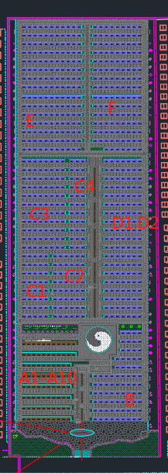

序号 | 采购明细 |  | 具体参数值或功能要求表述 |  |  |  |  |  |  |  |  |  |  |  |  | 数量及单位
1 | A1 |  | 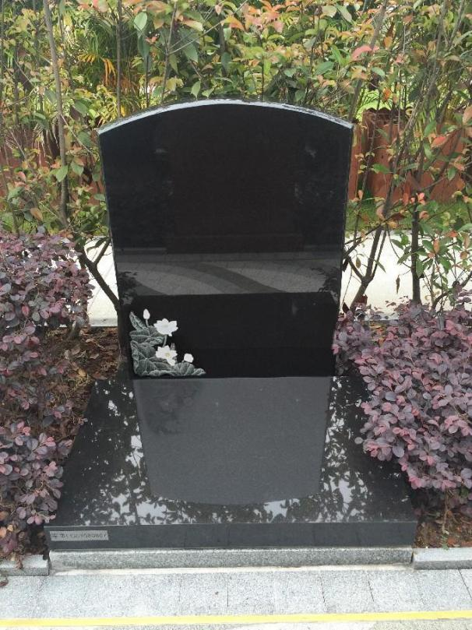
1 |  |  | 墓体部件 |  | 规格/mm |  | 部件数量 |  | 石材名称 |  | 石材类别 |  |  | 加工要求 |  | 9
1 |  |  | 主碑 |  | 820×700×100 |  | 1 |  | 中国黑 |  | 花岗岩 |  |  | 榫头30mm，石材镶嵌工艺。抛光、倒角 |  | 9
1 |  |  | 碑座 |  | 800×200×100（高） |  | 1 |  | 中国黑 |  | 花岗岩 |  |  | 与主碑配套加工、下留结构石条槽口，抛光、倒角 |  | 9
1 |  |  | 墓盖 |  | 800×450×60/40 |  | 1 |  | 中国黑 |  | 花岗岩 |  |  | 能见面抛光、倒角 |  | 9
1 |  |  | 一体地坪 |  | 860×770×80 |  | 1 |  | 北大青 |  | 花岗岩 |  |  | 机开结构石条槽口。机开墓穴口600*360。地坪底部对应墓穴板位置机开6厘米槽口，深3.5厘米，（墓穴外径760*560毫米，板厚3厘米） |  | 9
1 |  |  | 结构条石 |  | 400×40×40 |  | 1 |  |  |  | 花岗岩 |  |  |  |  | 9
备注：墓碑含白钢墓位牌制作与粘贴，墓碑所有接缝处擦拭干净后，统一打耐候胶密封。
序号 |  | 采购明细 |  | 具体参数值或功能要求表述 |  |  |  |  |  |  |  |  |  |  | 数量及单位
2 |  | A2 |  | 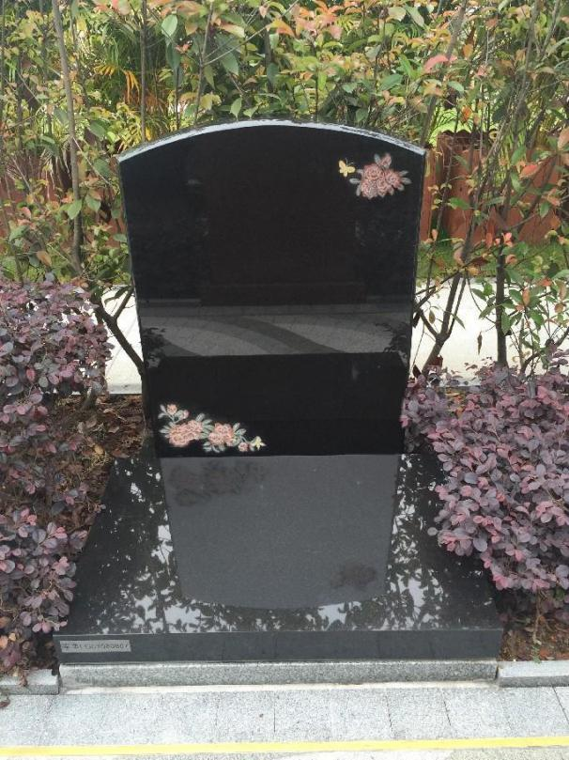
 |  |  |  | 墓体部件 |  | 规格/mm |  | 部件数量 |  | 石材名称 |  | 石材类别 | 加工要求 |  | 9
 |  |  |  | 主碑 |  | 820×700×100 |  | 1 |  | 中国黑 |  | 花岗岩 | 榫头30mm，石材镶嵌工艺。抛光、倒角
 |  |  |  | 碑座 |  | 800×200×100（高） |  | 1 |  | 中国黑 |  | 花岗岩 | 与主碑配套加工、下留结构石条槽口，抛光、倒角
 |  |  |  | 墓盖 |  | 800×450×60/40 |  | 1 |  | 中国黑 |  | 花岗岩 | 能见面抛光、倒角
 |  |  |  | 一体地坪 |  | 860×770×80 |  | 1 |  | 北大青 |  | 花岗岩 | 机开结构石条槽口。机开墓穴口600*360。地坪底部对应墓穴板位置机开6厘米槽口，深3.5厘米，（墓穴外径760*560毫米，板厚3厘米）
 |  |  |  | 结构条石 |  | 400×40×40 |  | 1 |  |  |  | 花岗岩
备注：墓碑含白钢墓位牌制作与粘贴，墓碑所有接缝处擦拭干净后，统一打耐候胶密封。
序号 |  | 采购明细 |  | 具体参数值或功能要求表述 |  |  |  |  |  |  |  |  |  |  | 数量及单位
3 |  | A3 |  | 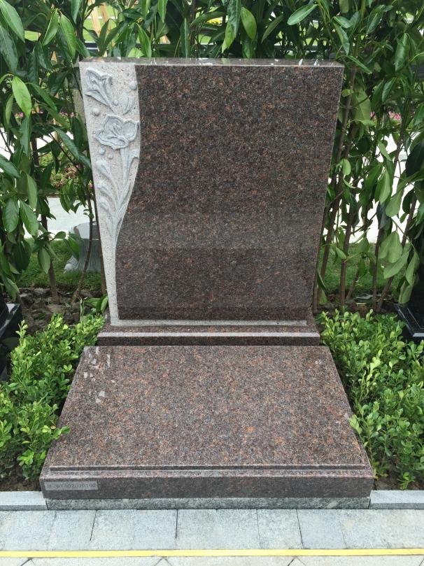
 |  |  |  | 墓体部件 |  | 规格/mm |  | 部件数量 |  | 石材名称 |  | 石材类别 | 加工要求 |  | 8
 |  |  |  | 主碑 |  | 820×700×100 |  | 1 |  | 桃木心 |  | 花岗岩 | 榫头30mm，雕刻、抛光、倒角
 |  |  |  | 碑座 |  | 800×200×100（高） |  | 1 |  | 桃木心 |  | 花岗岩 | 与主碑配套加工、下留结构石条槽口，抛光、倒角
 |  |  |  | 墓盖 |  | 800×450×60/40 |  | 1 |  | 桃木心 |  | 花岗岩 | 能见面抛光、倒角
 |  |  |  | 一体地坪 |  | 860×770×80 |  | 1 |  | 北大青 |  | 花岗岩 | 机开结构石条槽口。机开墓穴口600*360。地坪底部对应墓穴板位置机开6厘米槽口，深3.5厘米，（墓穴外径760*560毫米，板厚3厘米）
 |  |  |  | 结构条石 |  | 400×40×40 |  | 1 |  |  |  | 花岗岩
备注：墓碑含白钢墓位牌制作与粘贴，墓碑所有接缝处擦拭干净后，统一打耐候胶密封。
序号 |  | 采购明细 |  | 具体参数值或功能要求表述 |  |  |  |  |  |  |  |  |  |  | 数量及单位
4 |  | A4 |  | 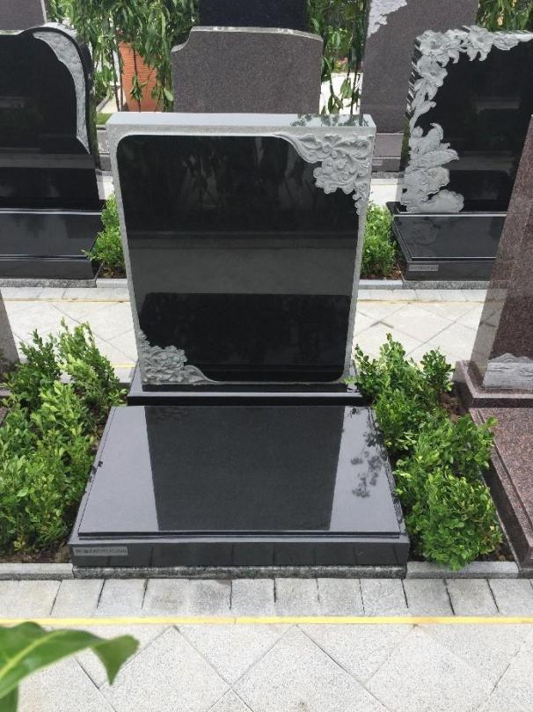
 |  |  |  | 墓体部件 |  | 规格/mm |  | 部件数量 |  | 石材名称 |  | 石材类别 | 加工要求 |  | 8
 |  |  |  | 主碑 |  | 820×700×100 |  | 1 |  | 中国黑 |  | 花岗岩 | 榫头30mm，雕刻。抛光、倒角
 |  |  |  | 碑座 |  | 800×200×100（高） |  | 1 |  | 中国黑 |  | 花岗岩 | 与主碑配套加工、下留结构石条槽口，抛光、倒角
 |  |  |  | 墓盖 |  | 800×450×60/40 |  | 1 |  | 中国黑 |  | 花岗岩 | 能见面抛光、倒角
 |  |  |  | 一体地坪 |  | 860×770×80 |  | 1 |  | 北大青 |  | 花岗岩 | 机开结构石条槽口。机开墓穴口600*360。地坪底部对应墓穴板位置机开6厘米槽口，深3.5厘米，（墓穴外径760*560毫米，板厚3厘米）
 |  |  |  | 结构条石 |  | 400×40×40 |  | 1 |  |  |  | 花岗岩
备注：墓碑含白钢墓位牌制作与粘贴，墓碑所有接缝处擦拭干净后，统一打耐候胶密封。
序号 |  | 采购明细 |  | 具体参数值或功能要求表述 |  |  |  |  |  |  |  |  |  |  | 数量及单位
5 |  | A5 |  | 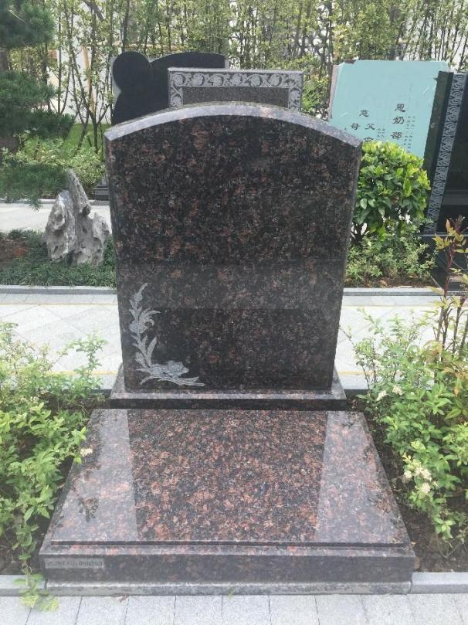
 |  |  |  | 墓体部件 |  | 规格/mm |  | 部件数量 |  | 石材名称 |  | 石材类别 | 加工要求 |  | 8
 |  |  |  | 主碑 |  | 820×700×100 |  | 1 |  | 蓝珍珠 |  | 花岗岩 | 榫头30mm，雕刻。抛光、倒角
 |  |  |  | 碑座 |  | 800×200×100（高） |  | 1 |  | 蓝珍珠 |  | 花岗岩 | 与主碑配套加工、下留结构石条槽口，抛光、倒角
 |  |  |  | 墓盖 |  | 800×450×60/40 |  | 1 |  | 蓝珍珠 |  | 花岗岩 | 能见面抛光、倒角
 |  |  |  | 一体地坪 |  | 860×770×80 |  | 1 |  | 北大青 |  | 花岗岩 | 机开结构石条槽口。机开墓穴口600*360。地坪底部对应墓穴板位置机开6厘米槽口，深3.5厘米，（墓穴外径760*560毫米，板厚3厘米）
 |  |  |  | 结构条石 |  | 400×40×40 |  | 1 |  | 花岗岩 |  | 花岗岩
备注：墓碑含白钢墓位牌制作与粘贴，墓碑所有接缝处擦拭干净后，统一打耐候胶密封。
序号 |  | 采购明细 |  | 具体参数值或功能要求表述 |  |  |  |  |  |  |  |  |  |  | 数量及单位
6 |  | A6 |  | 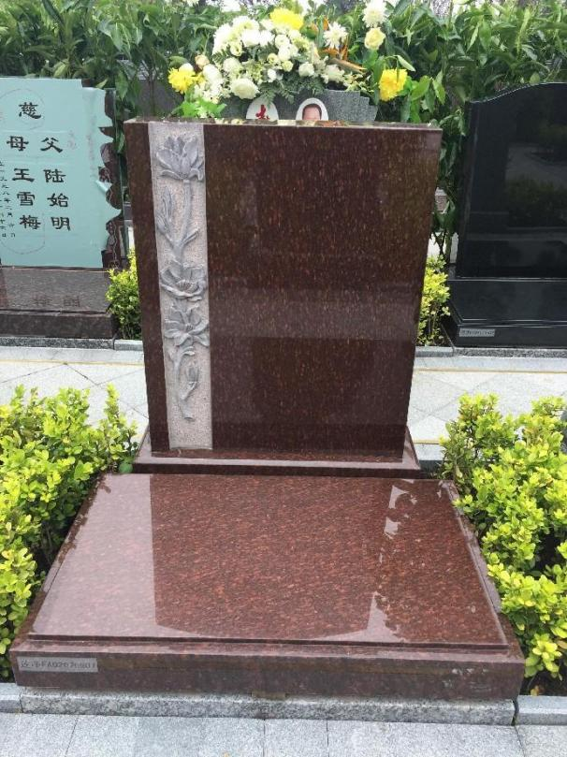
 |  |  |  | 墓体部件 |  | 规格/mm |  | 部件数量 |  | 石材名称 |  | 石材类别 | 加工要求 |  | 8
 |  |  |  | 主碑 |  | 820×700×100 |  | 1 |  | 猫眼石 |  | 花岗岩 | 榫头30mm，雕刻。抛光、倒角
 |  |  |  | 碑座 |  | 800×200×100（高） |  | 1 |  | 猫眼石 |  | 花岗岩 | 与主碑配套加工、下留结构石条槽口，抛光、倒角
 |  |  |  | 墓盖 |  | 800×450×60/40 |  | 1 |  | 猫眼石 |  | 花岗岩 | 能见面抛光、倒角
 |  |  |  | 一体地坪 |  | 860×770×80 |  | 1 |  | 北大青 |  | 花岗岩 | 机开结构石条槽口。机开墓穴口600*360。地坪底部对应墓穴板位置机开6厘米槽口，深3.5厘米，（墓穴外径760*560毫米，板厚3厘米）
 |  |  |  | 结构条石 |  | 400×40×40 |  | 1 |  | 花岗岩 |  | 花岗岩
备注：墓碑含白钢墓位牌制作与粘贴，墓碑所有接缝处擦拭干净后，统一打耐候胶密封。
序号 |  | 采购明细 |  | 具体参数值或功能要求表述 |  |  |  |  |  |  |  |  |  |  | 数量及单位
7 |  | A7 |  | 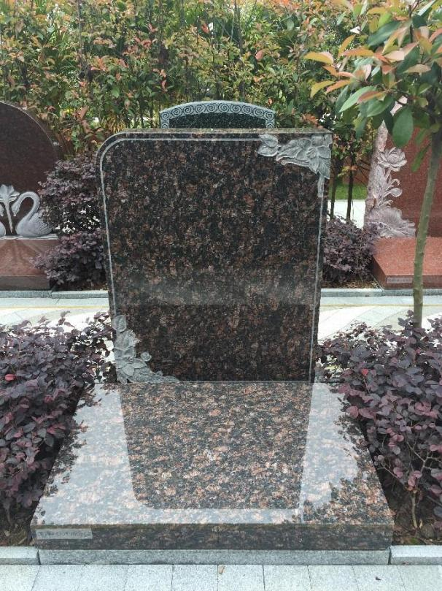
 |  |  |  | 墓体部件 |  | 规格/mm |  | 部件数量 |  | 石材名称 |  | 石材类别 | 加工要求 |  | 8
 |  |  |  | 主碑 |  | 820×700×100 |  | 1 |  | 英国红棕 |  | 花岗岩 | 榫头30mm，雕刻。抛光、倒角
 |  |  |  | 碑座 |  | 800×200×100（高） |  | 1 |  | 英国红棕 |  | 花岗岩 | 与主碑配套加工、下留结构石条槽口，抛光、倒角
 |  |  |  | 墓盖 |  | 800×450×60/40 |  | 1 |  | 英国红棕 |  | 花岗岩 | 能见面抛光、倒角
 |  |  |  | 一体地坪 |  | 860×770×80 |  | 1 |  | 北大青 |  | 花岗岩 | 机开结构石条槽口。机开墓穴口600*360。地坪底部对应墓穴板位置机开6厘米槽口，深3.5厘米，（墓穴外径760*560毫米，板厚3厘米）
 |  |  |  | 结构条石 |  | 400×40×40 |  | 1 |  | 花岗岩 |  | 花岗岩
备注：墓碑含白钢墓位牌制作与粘贴，墓碑所有接缝处擦拭干净后，统一打耐候胶密封。
序号 |  | 采购明细 |  | 具体参数值或功能要求表述 |  |  |  |  |  |  |  |  |  |  | 数量及单位
8 |  | A8 |  | 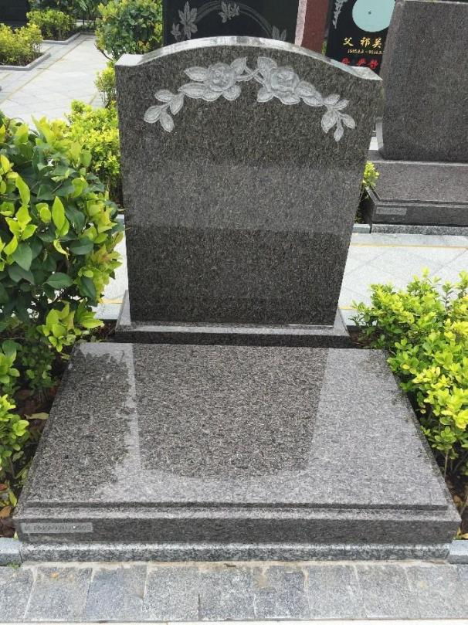
 |  |  |  | 墓体部件 |  | 规格/mm |  | 部件数量 |  | 石材名称 |  | 石材类别 | 加工要求 |  | 8
 |  |  |  | 主碑 |  | 820×700×100 |  | 1 |  | 英国红棕 |  | 花岗岩 | 榫头30mm，雕刻。抛光、倒角
 |  |  |  | 碑座 |  | 800×200×100（高） |  | 1 |  | 英国红棕 |  | 花岗岩 | 与主碑配套加工、下留结构石条槽口，抛光、倒角
 |  |  |  | 墓盖 |  | 800×450×60/40 |  | 1 |  | 英国红棕 |  | 花岗岩 | 能见面抛光、倒角
 |  |  |  | 一体地坪 |  | 860×770×80 |  | 1 |  | 北大青 |  | 花岗岩 | 机开结构石条槽口。机开墓穴口600*360。地坪底部对应墓穴板位置机开6厘米槽口，深3.5厘米，（墓穴外径760*560毫米，板厚3厘米）
 |  |  |  | 结构条石 |  | 400×40×40 |  | 1 |  | 花岗岩 |  | 花岗岩
备注：墓碑含白钢墓位牌制作与粘贴，墓碑所有接缝处擦拭干净后，统一打耐候胶密封。
序号 |  | 采购明细 |  | 具体参数值或功能要求表述 |  |  |  |  |  |  |  |  |  |  | 数量及单位
9 |  | A9 |  | 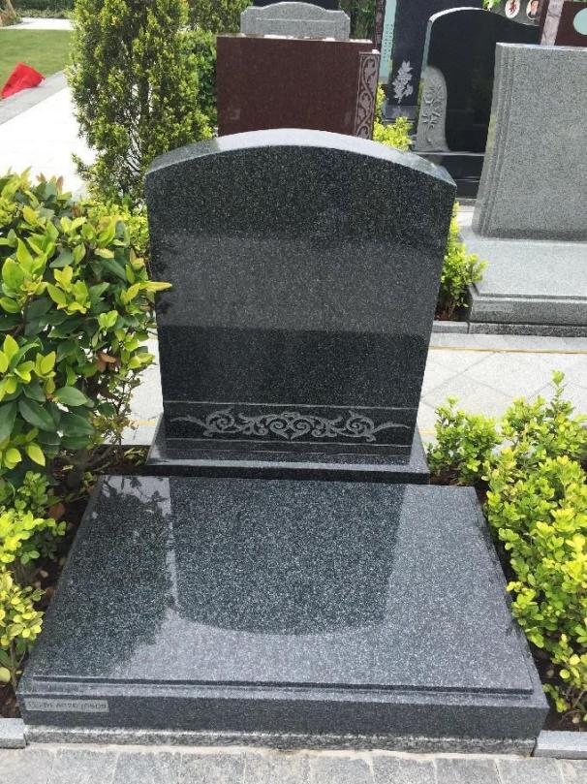
 |  |  |  | 墓体部件 |  | 规格/mm |  | 部件数量 |  | 石材名称 |  | 石材类别 | 加工要求 |  | 8
 |  |  |  | 主碑 |  | 820×700×100 |  | 1 |  | 印度绿 |  | 花岗岩 | 榫头30mm，雕刻。抛光、倒角
 |  |  |  | 碑座 |  | 800×200×100（高） |  | 1 |  | 印度绿 |  | 花岗岩 | 与主碑配套加工、下留结构石条槽口，抛光、倒角
 |  |  |  | 墓盖 |  | 800×450×60/40 |  | 1 |  | 印度绿 |  | 花岗岩 | 能见面抛光、倒角
 |  |  |  | 一体地坪 |  | 860×770×80 |  | 1 |  | 北大青 |  | 花岗岩 | 机开结构石条槽口。机开墓穴口600*360。地坪底部对应墓穴板位置机开6厘米槽口，深3.5厘米，（墓穴外径760*560毫米，板厚3厘米）
 |  |  |  | 结构条石 |  | 400×40×40 |  | 1 |  | 花岗岩 |  | 花岗岩
备注：墓碑含白钢墓位牌制作与粘贴，墓碑所有接缝处擦拭干净后，统一打耐候胶密封。
序号 |  | 采购明细 |  | 具体参数值或功能要求表述 |  |  |  |  |  |  |  |  |  |  | 数量及单位
10 |  | A10 |  | 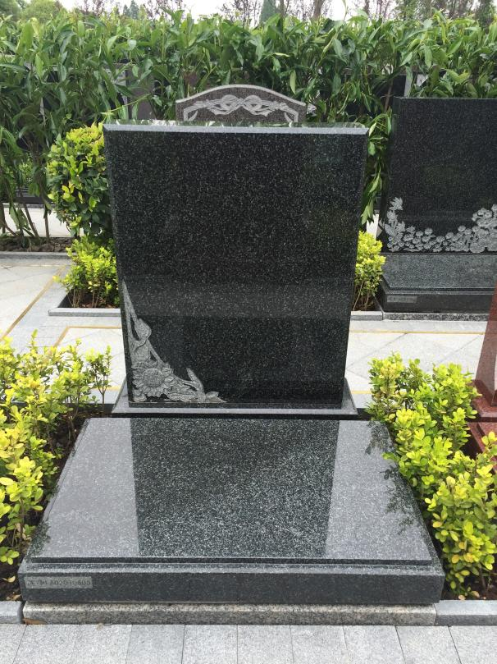
 |  |  |  | 墓体部件 |  | 规格/mm |  | 部件数量 |  | 石材名称 |  | 石材类别 | 加工要求 |  | 8
 |  |  |  | 主碑 |  | 820×700×100 |  | 1 |  | 印度绿 |  | 花岗岩 | 榫头30mm，雕刻。抛光、倒角
 |  |  |  | 碑座 |  | 800×200×100（高） |  | 1 |  | 印度绿 |  | 花岗岩 | 与主碑配套加工、下留结构石条槽口，抛光、倒角
 |  |  |  | 墓盖 |  | 800×450×60/40 |  | 1 |  | 印度绿 |  | 花岗岩 | 能见面抛光、倒角
 |  |  |  | 一体地坪 |  | 860×770×80 |  | 1 |  | 北大青 |  | 花岗岩 | 机开结构石条槽口。机开墓穴口600*360。地坪底部对应墓穴板位置机开6厘米槽口，深3.5厘米，（墓穴外径760*560毫米，板厚3厘米）
 |  |  |  | 结构条石 |  | 400×40×40 |  | 1 |  | 花岗岩 |  | 花岗岩
备注：墓碑含白钢墓位牌制作与粘贴，墓碑所有接缝处擦拭干净后，统一打耐候胶密封。
序号 |  | 采购明细 |  | 具体参数值或功能要求表述 |  |  |  |  |  |  |  |  |  |  | 数量及单位
11 |  | B |  | 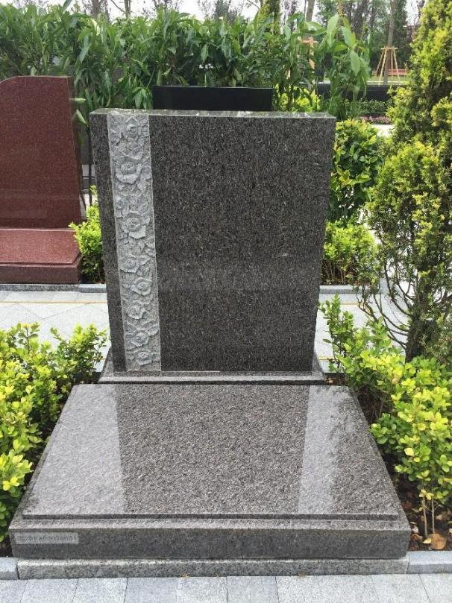
 |  |  |  | 墓体部件 |  | 规格/mm |  | 部件数量 |  | 石材名称 |  | 石材类别 | 加工要求 |  | 76
 |  |  |  | 主碑 |  | 820×750×100 |  | 1 |  | 英国红棕 |  | 花岗岩 | 榫头30mm，雕刻。抛光、倒角
 |  |  |  | 碑座 |  | 850×200×100（高） |  | 1 |  | 英国红棕 |  | 花岗岩 | 与主碑配套加工、下留结构石条槽口，抛光、倒角
 |  |  |  | 墓盖 |  | 850×450×60/40 |  | 1 |  | 英国红棕 |  | 花岗岩 | 能见面抛光、倒角
 |  |  |  | 一体地坪 |  | 960×770×80 |  | 1 |  | 北大青 |  | 花岗岩 | 机开结构石条槽口。机开墓穴口600*360。地坪底部对应墓穴板位置机开6厘米槽口，深3.5厘米，（墓穴外径860*560毫米，板厚3厘米）
 |  |  |  | 结构条石 |  | 400×40×40 |  | 1 |  | 花岗岩 |  | 花岗岩
备注：墓碑含白钢墓位牌制作与粘贴，墓碑所有接缝处擦拭干净后，统一打耐候胶密封。
序号 |  | 采购明细 |  | 具体参数值或功能要求表述 |  |  |  |  |  |  |  |  |  |  | 数量及单位
12 |  | C1 |  | 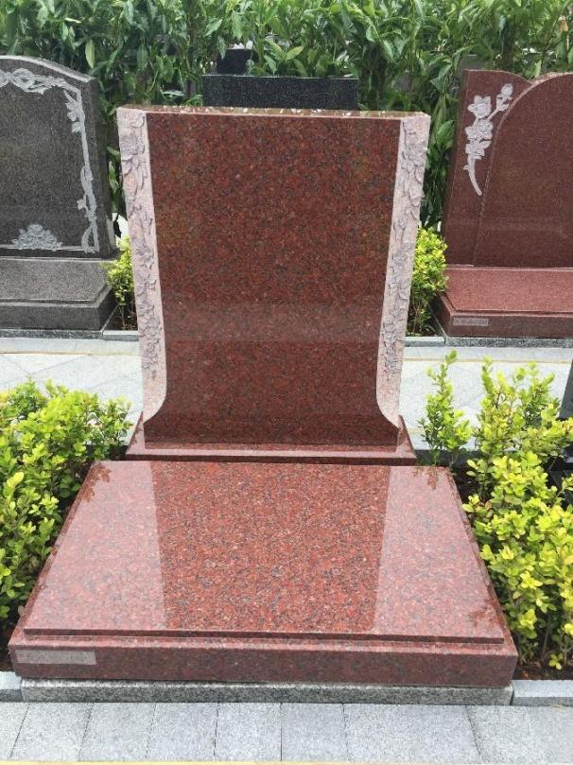
 |  |  |  | 墓体部件 |  | 规格/mm |  | 部件数量 |  | 石材名称 |  | 石材类别 | 加工要求 |  | 40
 |  |  |  | 主碑 |  | 820×750×100 |  | 1 |  | 印度红 |  | 花岗岩 | 榫头30mm，雕刻。抛光、倒角
 |  |  |  | 碑座 |  | 850×200×100（高） |  | 1 |  | 印度红 |  | 花岗岩 | 与主碑配套加工、下留结构石条槽口，抛光、倒角
 |  |  |  | 墓盖 |  | 850×450×60/40 |  | 1 |  | 印度红 |  | 花岗岩 | 能见面抛光、倒角
 |  |  |  | 一体地坪 |  | 960×770×80 |  | 1 |  | 北大青 |  | 花岗岩 | 机开结构石条槽口。机开墓穴口600*360。地坪底部对应墓穴板位置机开6厘米槽口，深3.5厘米，（墓穴外径860*560毫米，板厚3厘米）
 |  |  |  | 结构条石 |  | 400×40×40 |  | 1 |  | 花岗岩 |  | 花岗岩
备注：墓碑含白钢墓位牌制作与粘贴，墓碑所有接缝处擦拭干净后，统一打耐候胶密封。
序号 |  | 采购明细 |  | 具体参数值或功能要求表述 |  |  |  |  |  |  |  |  |  |  | 数量及单位
13 |  | C2 |  | 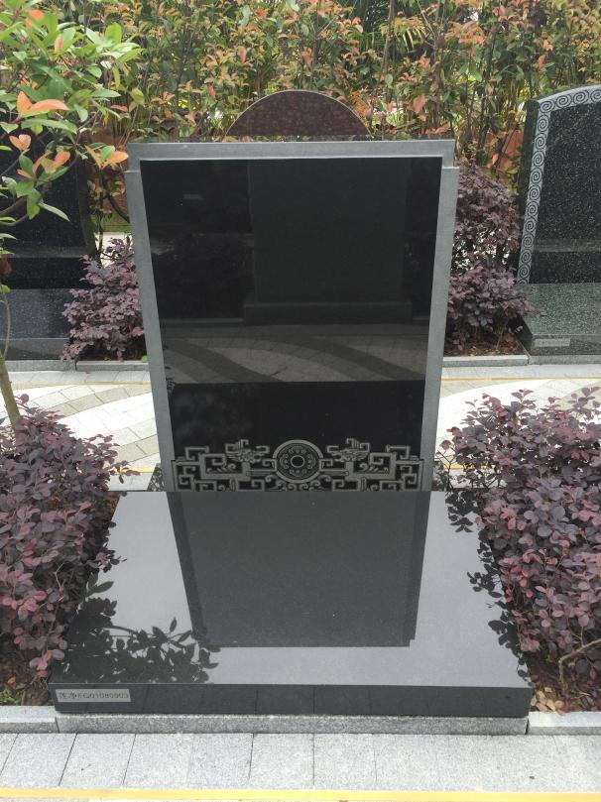
 |  |  |  | 墓体部件 |  | 规格/mm |  | 部件数量 |  | 石材名称 |  | 石材类别 | 加工要求 |  | 48
 |  |  |  | 主碑 |  | 820×750×100 |  | 1 |  | 中国黑 |  | 花岗岩 | 榫头30mm，影雕。抛光、倒角。
 |  |  |  | 碑座 |  | 850×200×100（高） |  | 1 |  | 中国黑 |  | 花岗岩 | 与主碑配套加工、下留结构石条槽口，抛光、倒角
 |  |  |  | 墓盖 |  | 850×450×60/40 |  | 1 |  | 中国黑 |  | 花岗岩 | 能见面抛光、倒角。线雕花纹
 |  |  |  | 一体地坪 |  | 960×770×80 |  | 1 |  | 北大青 |  | 花岗岩 | 机开结构石条槽口。机开墓穴口600*360。地坪底部对应墓穴板位置机开6厘米槽口，深3.5厘米，（墓穴外径860*560毫米，板厚3厘米）
 |  |  |  | 结构条石 |  | 400×40×40 |  | 1 |  | 花岗岩 |  | 花岗岩
备注：墓碑含白钢墓位牌制作与粘贴，墓碑所有接缝处擦拭干净后，统一打耐候胶密封。
序号 |  | 采购明细 |  | 具体参数值或功能要求表述 |  |  |  |  |  |  |  |  |  |  | 数量及单位
14 |  | C3 |  | 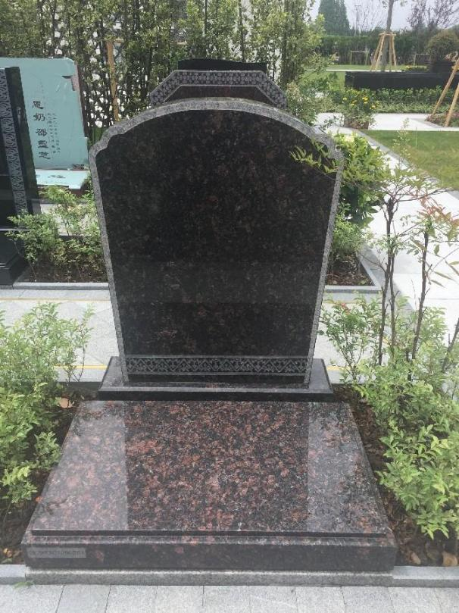
 |  |  |  | 墓体部件 |  | 规格/mm |  | 部件数量 |  | 石材名称 |  | 石材类别 | 加工要求 |  | 88
 |  |  |  | 主碑 |  | 820×750×100 |  | 1 |  | 英国红棕 |  | 花岗岩 | 榫头30mm，雕刻。喷砂、抛光、倒角。
 |  |  |  | 碑座 |  | 850×200×100（高） |  | 1 |  | 英国红棕 |  | 花岗岩 | 与主碑配套加工、下留结构石条槽口，抛光、倒角
 |  |  |  | 墓盖 |  | 850×450×60/40 |  | 1 |  | 英国红棕 |  | 花岗岩 | 能见面抛光、倒角。
 |  |  |  | 一体地坪 |  | 960×770×80 |  | 1 |  | 北大青 |  | 花岗岩 | 机开结构石条槽口。机开墓穴口600*360。地坪底部对应墓穴板位置机开6厘米槽口，深3.5厘米，（墓穴外径860*560毫米，板厚3厘米）
 |  |  |  | 结构条石 |  | 400×40×40 |  | 1 |  | 花岗岩 |  | 花岗岩
备注：墓碑含白钢墓位牌制作与粘贴，墓碑所有接缝处擦拭干净后，统一打耐候胶密封。
序号 |  | 采购明细 |  | 具体参数值或功能要求表述 |  |  |  |  |  |  |  |  |  |  | 数量及单位
15 |  | C4 |  | 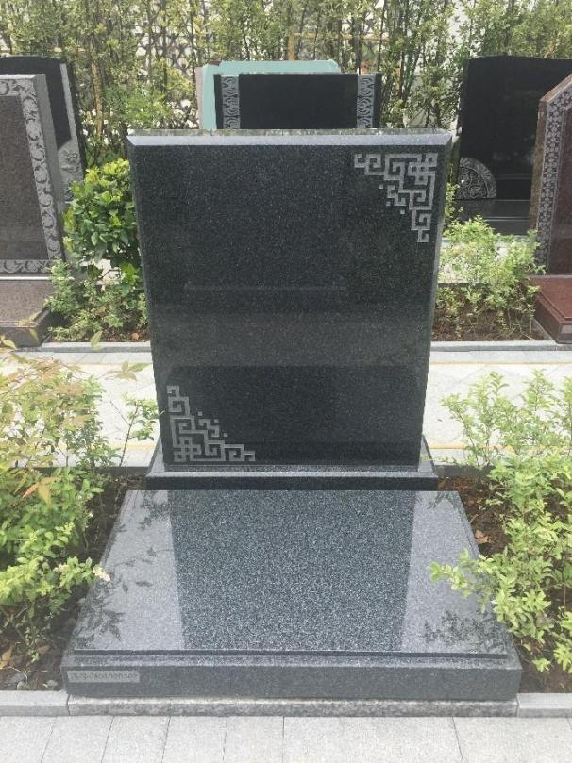
 |  |  |  | 墓体部件 |  | 规格/mm |  | 部件数量 |  | 石材名称 |  | 石材类别 | 加工要求 |  | 33
 |  |  |  | 主碑 |  | 820×750×100 |  | 1 |  | 印度绿 |  | 花岗岩 | 榫头30mm，喷砂、抛光、倒角。
 |  |  |  | 碑座 |  | 850×200×100（高） |  | 1 |  | 印度绿 |  | 花岗岩 | 与主碑配套加工、下留结构石条槽口，抛光、倒角
 |  |  |  | 墓盖 |  | 850×450×60/40 |  | 1 |  | 印度绿 |  | 花岗岩 | 能见面抛光、倒角。
 |  |  |  | 一体地坪 |  | 960×770×80 |  | 1 |  | 北大青 |  | 花岗岩 | 机开结构石条槽口。机开墓穴口600*360。地坪底部对应墓穴板位置机开6厘米槽口，深3.5厘米，（墓穴外径860*560毫米，板厚3厘米）
 |  |  |  | 结构条石 |  | 400×40×40 |  | 1 |  | 花岗岩 |  | 花岗岩
备注：墓碑含白钢墓位牌制作与粘贴，墓碑所有接缝处擦拭干净后，统一打耐候胶密封。
序号 |  | 采购明细 |  | 具体参数值或功能要求表述 |  |  |  |  |  |  |  |  |  |  | 数量及单位
16 |  | D1 |  | 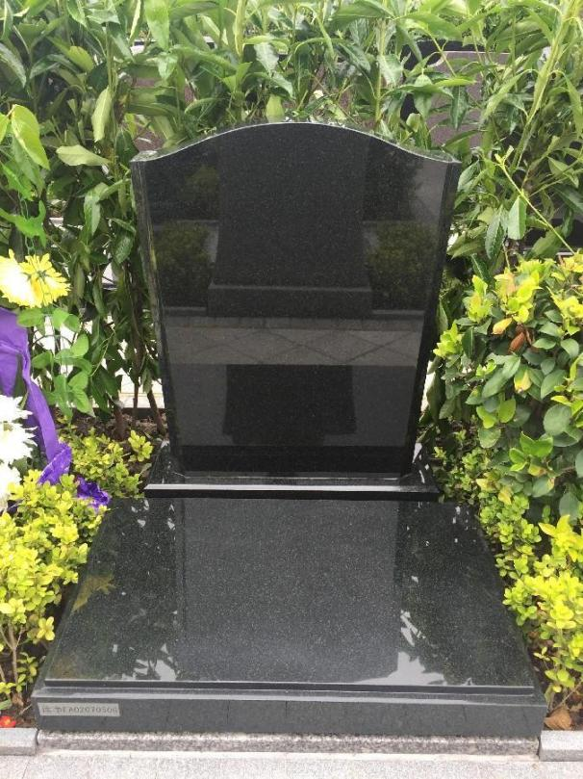
 |  |  |  | 墓体部件 |  | 规格/mm |  | 部件数量 |  | 石材名称 |  | 石材类别 | 加工要求 |  | 76
 |  |  |  | 主碑 |  | 820×750×100 |  | 1 |  | 中国黑 |  | 花岗岩 | 榫头30mm、异型抛光、倒角。
 |  |  |  | 碑座 |  | 850×200×100（高） |  | 1 |  | 中国黑 |  | 花岗岩 | 与主碑配套加工、下留结构石条槽口，抛光、倒角
 |  |  |  | 墓盖 |  | 850×450×60/40 |  | 1 |  | 中国黑 |  | 花岗岩 | 能见面抛光、倒角。圆形线雕图案
 |  |  |  | 一体地坪 |  | 960×770×80 |  | 1 |  | 北大青 |  | 花岗岩 | 机开结构石条槽口。机开墓穴口600*360。地坪底部对应墓穴板位置机开6厘米槽口，深3.5厘米，（墓穴外径860*560毫米，板厚3厘米）
 |  |  |  | 结构条石 |  | 400×40×40 |  | 1 |  | 花岗岩 |  | 花岗岩
备注：墓碑含白钢墓位牌制作与粘贴，墓碑所有接缝处擦拭干净后，统一打耐候胶密封。
序号 |  | 采购明细 |  | 具体参数值或功能要求表述 |  |  |  |  |  |  |  |  |  |  | 数量及单位
17 |  | D2 |  | 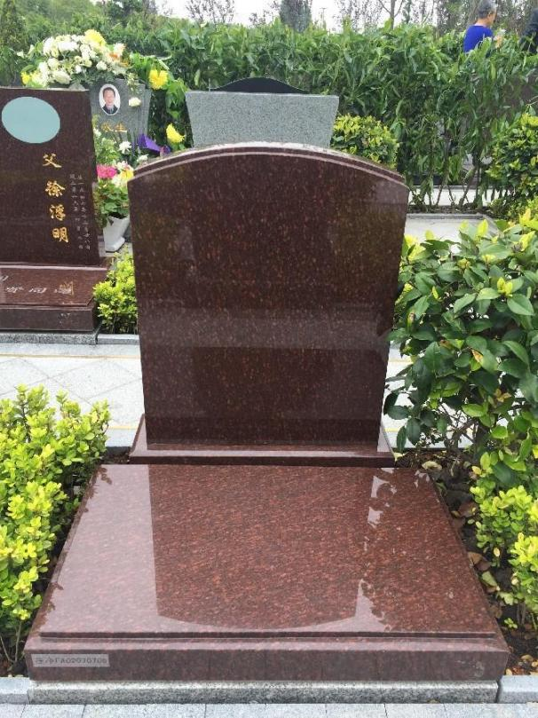
 |  |  |  | 墓体部件 |  | 规格/mm |  | 部件数量 |  | 石材名称 |  | 石材类别 | 加工要求 |  | 57
 |  |  |  | 主碑 |  | 820×750×100 |  | 1 |  | 猫眼石 |  | 花岗岩 | 榫头30mm、异型抛光、倒角。
 |  |  |  | 碑座 |  | 850×200×100（高） |  | 1 |  | 猫眼石 |  | 花岗岩 | 与主碑配套加工、下留结构石条槽口，抛光、倒角
 |  |  |  | 墓盖 |  | 850×450×60/40 |  | 1 |  | 猫眼石 |  | 花岗岩 | 能见面抛光、倒角。
 |  |  |  | 一体地坪 |  | 960×770×80 |  | 1 |  | 北大青 |  | 花岗岩 | 机开结构石条槽口。机开墓穴口600*360。地坪底部对应墓穴板位置机开6厘米槽口，深3.5厘米，（墓穴外径860*560毫米，板厚3厘米）
 |  |  |  | 结构条石 |  | 400×40×40 |  | 1 |  | 花岗岩 |  | 花岗岩
备注：墓碑含白钢墓位牌制作与粘贴，墓碑所有接缝处擦拭干净后，统一打耐候胶密封。
序号 |  | 采购明细 |  | 具体参数值或功能要求表述 |  |  |  |  |  |  |  |  |  |  | 数量及单位
18 |  | E |  | 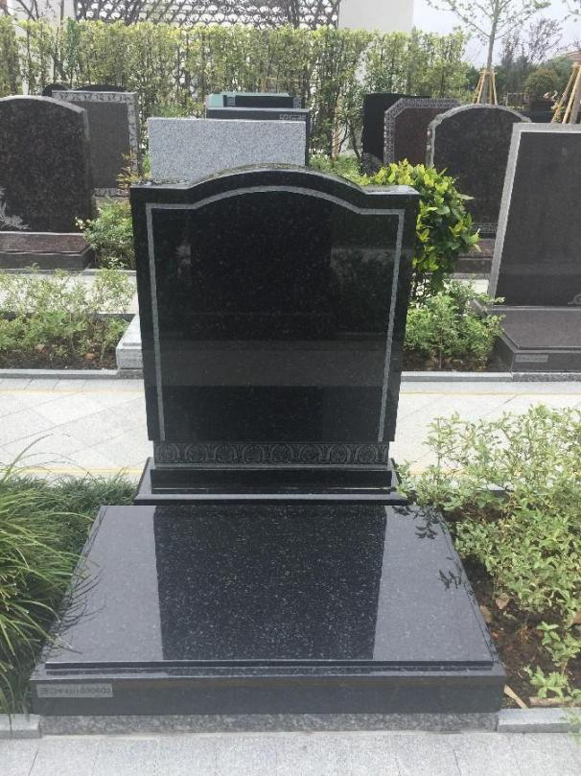
 |  |  |  | 墓体部件 |  | 规格/mm |  | 部件数量 |  | 石材名称 |  | 石材类别 | 加工要求 |  | 165
 |  |  |  | 主碑 |  | 820×750×100 |  | 1 |  | 中国黑 |  | 花岗岩 | 榫头30mm、异型抛光、倒角。喷砂、
 |  |  |  | 碑座 |  | 850×200×100（高） |  | 1 |  | 中国黑 |  | 花岗岩 | 与主碑配套加工、下留结构石条槽口，抛光、倒角
 |  |  |  | 墓盖 |  | 850×450×60/40 |  | 1 |  | 中国黑 |  | 花岗岩 | 能见面抛光、倒角。圆形线雕图案
 |  |  |  | 一体地坪 |  | 960×770×80 |  | 1 |  | 北大青 |  | 花岗岩 | 机开结构石条槽口。机开墓穴口600*360。地坪底部对应墓穴板位置机开6厘米槽口，深3.5厘米，（墓穴外径860*560毫米，板厚3厘米）
 |  |  |  | 结构条石 |  | 400×40×40 |  | 1 |  | 花岗岩 |  | 花岗岩
备注：墓碑含白钢墓位牌制作与粘贴，墓碑所有接缝处擦拭干净后，统一打耐候胶密封。
序号 |  | 采购明细 |  | 具体参数值或功能要求表述 |  |  |  |  |  |  |  |  |  |  | 数量及单位
19 |  | F |  | 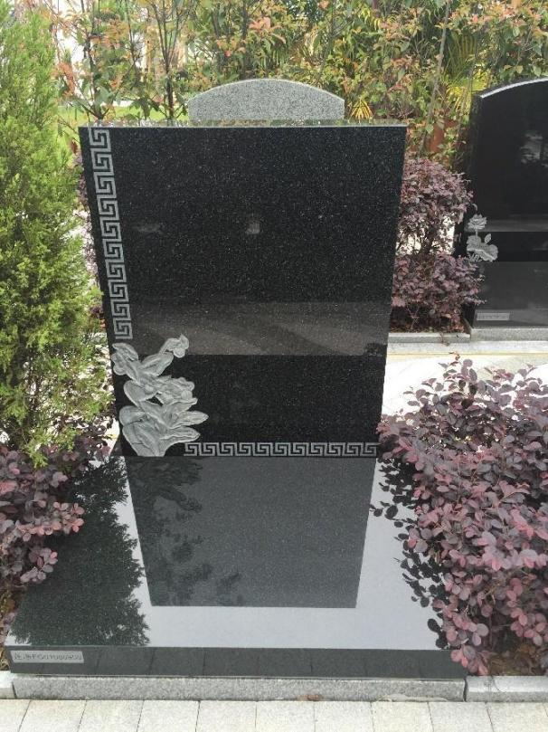
 |  |  |  | 墓体部件 |  | 规格/mm |  | 部件数量 |  | 石材名称 |  | 石材类别 | 加工要求 |  | 133
 |  |  |  | 主碑 |  | 820×750×100 |  | 1 |  | 中国黑 |  | 花岗岩 | 榫头30mm、倒角。喷砂、雕刻。
 |  |  |  | 碑座 |  | 850×200×100（高） |  | 1 |  | 中国黑 |  | 花岗岩 | 与主碑配套加工、下留结构石条槽口，抛光、倒角
 |  |  |  | 墓盖 |  | 850×450×60/40 |  | 1 |  | 中国黑 |  | 花岗岩 | 能见面抛光、倒角。
 |  |  |  | 一体地坪 |  | 960×770×80 |  | 1 |  | 北大青 |  | 花岗岩 | 机开结构石条槽口。机开墓穴口600*360。地坪底部对应墓穴板位置机开6厘米槽口，深3.5厘米，（墓穴外径860*560毫米，板厚3厘米）
 |  |  |  | 结构条石 |  | 400×40×40 |  | 1 |  | 花岗岩 |  | 花岗岩
备注：墓碑含白钢墓位牌制作与粘贴，墓碑所有接缝处擦拭干净后，统一打耐候胶密封。

（二）采购标的需执行的国家相关标准、行业标准、地方标准或者其他标准、规范：执行相关技术规范标准。
（三）需要提供节能产品、环境标志产品政府强制采购认证证书的产品：无
- 其他要求：
1）施工现场需设置全封闭施工围挡，所有工程经甲方验收后方可拆除，期间乙方负责围挡的维护和安全保障责任。
2）墓碑石材组件备料进场前需对每一块石材组件进行二次检查，无问题后方可备入安装现场。对于有问题的组件，如磕碰或花纹质地不符合要求，只换不修，不得进行安装。墓碑安装及其他施工部分需与现有基础设施的合理衔接。
3）场地要求：入场施工前需签订《入场协议》和《安全生产及文明施工责任书》，现场用水用电、场地管理、工人、物料管理按规定执行，如违反相应规定，甲方将按相关条款进行处罚。
4）验收交付前的保管及安全等责任由乙方承担。
5）包装运输要求
每批到货石材需提前向采购方提供详细料单。产品包装箱体用木材六面防护，箱内石材单一组件必须全部用专用塑料珍珠棉包装。箱体清楚标明产品墓区及组件名称、数量。采购方规定施工区域禁止5吨以上车辆驶入。
6）墓碑安装及施工、质保、维护
具体内容以设计单位出具的施工图纸及造价咨询公司出具的清单为准。投标人可先到工地踏勘以充分了解工地位置、情况、道路、储存空间、装卸限制及任何其他足以影响承包价的情况，任何因忽视或误解工地情况而导致的索赔及费用调整或工期延长申请将不被批准。

三、商务要求
1.投标人应在投标文件《商务条款偏离表》中对本部分所有条款逐条说明响应和偏离情况。
- 本部分内容均为实质性条款，投标人的投标必须完全满足或者正偏离，否则投标无效。
序号 | 商务条款 | 内容
1 | 服务标准、期限、效率等要求 | 1、乙方需提供完善的售后服务，接到甲方通知后，按规定时限完成整改，如24小时未响应，按违约处理，违约金参照逾期处理。  2、本项目缺陷责任期限为：自竣工验收之日起24个月。缺陷责任期内出现质量问题由乙方负责无偿整改、涉及石材问题，所需组件只换不修。  3、乙方在《投标文件》中承诺的售后服务方案及延长缺陷责任期（年）。
2 | 项目交付或者实施的时间（合同履行期限） | 有效工期180天；
3 | 项目交付或者实施的地点及方式 | 长春市二道区四通路155号长春息园内指定场地
4 | 采购标的的验收标准和要求 | 1、石材要求：石材均采用天然石材，等级为A级，无染色、裂痕、金属晶体颗粒、异常斑点或条纹，颜色均匀一致。黑色石材抛光面光泽度要求达到95°以上，其他抛光石材85°以上，造型流畅所有部件表面都为抛光面，雕刻要求图案精美，润华逼真,组件尺寸规格误差不超过正负3mm，所有石材应按甲方要求提供原产地证明、石材检测报告及等级证明。  2、技术验收：采购方有权委托第三方对已建墓碑整体进行检测，如石材硬度、基础垫层厚度规格、材质、石材组件间水泥标号强度、饱满度等，进行破坏性抽样检测，检测机构服务费由供应商支付。  3、墓碑安装及其他施工验收：墓碑安装及石材安装应严格按照施工图纸执行，组件连接灰口不超过3mm。基础部分符合建筑工程施工质量验收统一标准。  4、其他要求：  1）施工现场需设置全封闭施工围挡，所有工程经甲方验收后方可拆除，期间乙方负责围挡的维护和安全保障责任。  2）墓碑石材组件备料进场前需对每一块石材组件进行二次检查，无问题后方可备入安装现场。对于有问题的组件，如磕碰或花纹质地不符合要求，只换不修，不得进行安装。墓碑安装及其他施工部分需与现有基础设施的合理衔接。  3）场地要求：入场施工前需签订《入场协议》和《安全生产及文明施工责任书》，现场用水用电、场地管理、工人、物料管理按规定执行，如违反相应规定，甲方将按相关条款进行处罚。  4）验收交付前的保管及安全等责任由乙方承担。  5）包装运输要求  每批到货石材需提前向采购方提供详细料单。产品包装箱体用木材六面防护，箱内石材单一组件必须全部用专用塑料珍珠棉包装。箱体清楚标明产品墓区及组件名称、数量。采购方规定施工区域禁止5吨以上车辆驶入。  6）施工道路铺设及周边环境恢复。
5 | 采购标的检验或者验收期限 | 项目交付后30 天。
6 | 资金的支付方式、时间、条件 | 本项目合同款通过国库集中支付，甲方按约定的付款时间向长春市财政局提出资金支付申请，则视同甲方已履行了合同付款义务。签定合同后，乙方进场并具备施工条件，支付工程预付款（预付款金额为合同总价的10%），承包人完成全部工程量且工程竣工验收合格，项目结算评审后且发包人收到承包人开具的符合要求的全额增值税专用发票后，支付至评审结算总价的90%，评审结算总价的10%做为缺陷责任金，缺陷责任期满无质量问题且已存在的质量问题已经处理完毕的无息一次性付清。乙方开具的增值税专用发票不规范、不合法和虚开增值税专用发票的，除承担赔偿责任和支付违约金外，乙方须继续承担向甲方开具规范、合法、等额、符合甲方财务部门要求的增值税专用发票的义务。
7 | 报价要求 | 供应商需传统墓19款按照每款墓型单独进行报价，生态草坪葬10款按照每款墓型单独进行平均报价，墓区基础及景观工程综合报价、“落叶归根”工艺生态葬区单独报价，该报价包含为完成本项目全部工作所需的一切费用，包含各税费、基础建设、石材材料价格、人工价格、石材雕刻、石材及材料运输、包装、倒运、组装、现场卫生、垃圾清运、号牌制作及粘贴等费用及辅材结构胶、部件间水泥、胶、瓷砖胶，碑盖封闭玻璃胶及利润、税金等。  供应商按所报单价和对应数量计算汇总总价，在投标文件《开标一览表》中填报总价。
8 | 履约管理与违约责任 | 1、乙方开具的增值税专用发票不规范、不合法和虚开增值税专用发票的，除承担赔偿责任和支付违约金外，乙方须继续承担向甲方开具规范、合法、等额、符合甲方财务部门要求的增值税专用发票的义务。  2、乙方交货数量不足，交货时间迟延；乙方擅自改变交货方式或交货地点；视为违约，甲方有权将相关联货品或工程量在结算时予以扣除，同时乙方应支付甲方合同总价款30%的违约金并赔偿甲方所产生的损失。  3、乙方应严格按供货日期进行交货并安装完成，甲方对于验收不合格的墓碑，应及时下达更换通知书。交货期内或整改期限内未安装完成的墓碑，自供货期货整改期限届满开始计算逾期期限。  4、对交货期内或整改期限内未安装完成的墓碑，在付款时按逾期时间每天扣除逾期墓碑石材中标价格的0.5%作为违约金，违约金达到逾期墓碑石材中标价格的5%，甲方有权解除合同（自书面解除通知到达乙方时解除），乙方并须支付甲方逾期墓碑中标价格两倍的经济赔偿。  5、乙方如不能按国家标准和甲方所要求的产品性能规格、质量供货等，所产生的一切经济损失及赔偿责任均由乙方承担。质保期内出现产品质量问题由乙方免费负责更换或退货，并由乙方承担因此产生的一切费用，如给甲方造成了经济损失包括直接和间接损失及赔偿责任均由乙方无条件全部承担。因乙方原因导致的工期延误，工期不予顺延，并给予赔偿甲方造成的损失。  6、如乙方货物缺陷责任期内出现质量问题造成重大事故或经济损失时，不因甲方已进行质量验收而免除乙方更换或赔偿经济损失的责任，乙方应支付甲方合同总价款30%的违约金并赔偿甲方一切直接和间接损失。  7、如乙方向甲方提供的所有产品证明及检测报告等有虚假情况视为违约，甲方有权将相关联货品或工程量在结算时予以扣除，同时乙方应支付甲方合同总价款30%的违约金并赔偿甲方直接和间接损失。  8、乙方不得将本合同权利义务转让给任何第三方，否则甲方有权解除本合同（以书面解除通知到达乙方时解除），乙方应向甲方支付本合同总价款30%的违约金并赔偿甲方直接和间接损失。
9 | 投标要求 | 采购单位授权评标委员会直接确定中标人。
10 | 供应商需提供的技术服务证明材料 | 供应商需提供竞标项目所有石材原产地出厂证明、检测报告及合格证（检验项目：外观质量、干燥压缩强度、弯曲强度、体积密度、吸水率、硬度等）。在投标文件中提供复印件并现场提供原件。
11 | 其他 | 中标人在中标结果发布七日内提供投标时所用样品碑至采购人处留存。

第六章 投标文件格式

(招标项目名称)

投标文件

招标项目编号：

供应商名称： (盖章)

法定代表人或其授权委托代理人： (签字或盖章)

年 月 日

目 录

一、投标函及投标函附录
二、法定代表人身份证明和授权委托书
三、开标一览表
四、投标保证金
五、资格审查资料
六、服务方案
七、其他资料

一、投标函及投标函附录
（一）投标函

(采购人名称)：
1.我方已仔细研究了 (项目名称) 招标文件的全部内容，投标报价： ,合同履行期限（供货及安装期）： ，质量标准： ，并按合同约定实施和完成承包上述招标项目。
2.我方承诺在投标有效期90天内不修改、撤销投标文件。
3.随同本投标函提交投标保证金一份，金额为人民币(大写) (¥ )。
4.如我方中标：
(1)我方承诺在收到中标通知书后，在中标通知书规定的期限内与你方签订合同，并遵守合同中关于权利和义务的约定；
(2)我方承诺按照招标文件中规定的服务内容及要求在合同约定的期限内，完成并移交全部合同内容。
5.我方在此声明，所递交的投标文件及有关资料内容完整、真实和准确。
6． (其他补充说明)。

投 标 人： (盖单位章)
法定代表人或其授权委托代理人： (签字和盖章)
地 址：
网 址：
电 话：
传 真：
邮政编码：
年 月 日
（二）投标函附录

序号 | 条款名称 | 约定内容 | 是否响应
1 | 合同履行期限
2 | 投标有效期 | 90 天
3 | 付款方式
4 | 质量标准
5 | 缺陷责任期 | 自竣工验收之日起 24 个月
6
7 | ……
备注：供应商在响应文件中规定的实质性要求和条件的基础上，可做出其他有利于采购人的承诺。 此类承诺可在本表中予以补充填写。

二、法定代表人身份证明和法人授权委托书

(一) 法定代表人身份证明

供应商名称：
单位性质：
地址：
成立时间： 年 月 日
经营期限：
姓名： 性别： 年龄： 职务：
系 (供应商名称) 的法定代表人。
特此证明。

供应商： (盖单位章)
年 月 日

(二)法人授权委托书

本人 (姓名) 系 (供应商名称) 的法定代表人，现委托 (姓名) 为我方代理人。代理人根据授权，以我方名义签署、澄清、说明、补正、递交、撤回、修改 (项目名称) 投标文件、签订合同和处理有关事宜，其法律后果由我方承担。
委托期限： 。
代理人无转委托权。
附：法定代表人身份证明；被授权人身份证明。

投 标 人： (盖单位章)
法定代表人：
身份证号码：
委托代理人：
身份证号码：

年 月 日

三、开标一览表

以系统生成为准
- 报价单
按照清单要求提供，格式参照清单

四、投标保证金

根据长春市财政局发布的长财采购〔2021〕695 号文件要求，诚信记录良好的供应商不收取投 标保证金，对于满足《中华人民共和国政府采购法》第二十二条有关规定，经“信用中国 ”网站查 询存在行政处罚信息的供应商，采购人、采购代理机构可以按规定收取投标保证金。
符合要求的供应商在投标文件中提供“信用中国 ”网站查询无行政处罚信息的证明材料。

注：后附银行基本账户开户许可证或银行基本账户信息，如有投标保证金（适用于存在行政处 罚信息的供应商），提供转账凭证复印件加盖公章。

五、资格审查资料
(一)供应商基本情况表
供应商全称
投标方式 | 独立 | 注册资金
营业执照编号 |  | 成立日期
主要业务
行政负责人 | 1．姓名： 2.职务： 3.职称：
联系方式 | 1．地址： 2. 邮编： 3. 电话：  4. 传真： 5. E-mail 6. 联系人：
开户银行 | 1．户名： 2.开户行： 3.账号
注：在本表后须附供应商营业执照（副本） 、开户许可证或基本存款账户信息的复印件等资料。

（二）资格条件承诺函

资格条件承诺书

致：（采购人、采购代理机构）
我单位（公司）参与（采购项目名称 项目编号）采购项目的政府采购活动，现承诺如下：
1.具有良好的商业信誉和健全的财务会计制度；
2.具有依法缴纳税收的良好记录；
3.具有依法缴纳社会保障金的良好记录；
我方在采购项目评审（评标）环节结束后，随时接受采购人，采购代理机构的检查验证，配合提供相关证明资料，证明符合《中华人民共和国政府采购法》规定的供应商基本资格条件。
我单位（公司）对上述承诺的真实性负责，如有虚假，将依法承担相应责任。
特此承诺。

盖章：

签字：

日期：
(三)商务、技术偏离表

1.商务偏离表
项目名称：
项目编号：

序号 | 招标文件要求 | 投标文件响应内容 | 偏离情况 | 说明

注明：
1) 偏离情况项填写“正 ”、“负 ”或“无 ”，说明项中填写原因。
2) 供应商应按照招标文件要求，对响应有偏离的，则说明偏离的内容，若有要求提供相关证明资料的，须按要求提供，否则视为负偏离。

供应商名称（加盖公章）：

法定代表人或其委托代理人（签字）：

日期： 年 月 日
2.技术规格偏离表
项目名称：
项目编号：

序号 | 招标文件要求 | 投标文件响应内容 | 偏离情况 | 说明

注明：
3) 偏离情况项填写“正 ”、“负 ”或“无 ”，说明项中填写原因。
4) 供应商应按照招标文件要求，对响应有偏离的，则说明偏离的内容，若有要求提供相关证明资料的，须按要求提供，否则视为负偏离。

供应商名称（加盖公章）：

法定代表人或其委托代理人（签字）：

日期： 年 月 日

六、服务方案

（格式自拟）

七、其他资料

（1）增值服务

（2）服务承诺

（3）无不良行为记录承诺书

（4）信用中国等截图；
（5）业绩
（6）供应商认为需要提供的其他资料
近年完成的类似项目情况表

项目名称
项目所在地
发包人名称
发包人地址
发包人电话
合同价格
合同履行期限
工作内容
项目描述
备注
注：需提供证明资料内容详见评标方法。

